Comercia
Documentación técnica del módulo de automatización en n8n
Flujos de trabajo del asistente conversacional con IA para micro, pequeñas y medianas empresas (MIPYMES)
Campo | Detalle
Proyecto | Comercia
Módulo documentado | Automatización con n8n (13 flujos)
Versión del documento | 1.0 (borrador para edición)
Fecha | 1 de noviembre de 2026
Elaborado por | Sneider Gabriel Jurgensen Barinaga
Revisado por | [Nombre del revisor]

Contenido
Contenido 1
1. Introducción 1
1.1 Propósito del documento 1
1.2 Alcance 1
1.3 Fuentes y metodología 1
1.4 Convenciones 1
2. Visión general de la solución 1
2.1 Contexto y funcionamiento 1
2.2 Componentes tecnológicos 1
2.3 Inventario de flujos 1
2.4 Mapa de relaciones entre flujos 1
2.5 Ciclo de vida de un mensaje 1
2.6 Clasificación por tipo de disparador 1
3. Contratos y conceptos transversales 1
3.1 Objetos `comercio` y `mensaje` 1
3.2 Contrato de envío hacia SUB-01 1
3.3 Privacidad y protección de datos 1
3.4 Estados de la conversación 1
3.5 Idempotencia 1
3.6 Manejo de errores 1
4. Detalle de los flujos 1
4.1 WF-01 Recepción Telegram 1
4.2 WF-02 Control de autorización 1
4.3 WF-03 Enrutador por estado 1
4.4 WF-04 Menú y consultas 1
4.5 WF-05 Subflujo de IA 1
4.6 WF-06 Construcción del pedido 1
4.7 WF-07 Atención humana 1
4.8 WF-08 Solicitudes 1
4.9 WF-09 Notificaciones de estado 1
4.10 WF-10 Envío desde el panel 1
4.11 WF-11 Tareas programadas 1
4.12 WF-12 Errores y contingencia 1
4.13 SUB-01 Enviar Telegram 1
Anexo A. Índice de diagramas Mermaid 1
Anexo B. Objetos de Supabase utilizados 1
Anexo C. Identificadores de botones 1
Anexo D. Observaciones y puntos de atención 1
Anexo E. Parámetros a revisar al desplegar o migrar 1
Anexo F. Glosario 1

Nota: si la tabla de contenido aparece vacía, haga clic derecho sobre ella y elija «Actualizar campo» (o presione F9).

1. Introducción

1.1 Propósito del documento
Este documento describe, de forma técnica y completa, cómo funciona el módulo de automatización de Comercia construido en n8n: qué hace cada flujo de trabajo, cómo se relacionan entre sí, qué hace cada nodo y qué datos entran y salen en cada paso.
Su finalidad es dar explicabilidad al módulo: que cualquier persona del equipo (desarrollo, QA, soporte, dirección del proyecto o evaluadores) pueda entender el proceso sin tener que abrir n8n nodo por nodo, y que sirva como base para mantenerlo, ampliarlo o migrarlo.
En el ámbito de TI este tipo de documento se conoce como documentación técnica o documento de diseño técnico (en inglés, Technical Design Document, TDD). Cuando además describe la arquitectura general de la solución, también se le llama documento de arquitectura de solución.

1.2 Alcance
- Incluye los 13 flujos exportados desde n8n: doce flujos funcionales (WF-01 a WF-12) y un subflujo reutilizable (SUB-01).
- Incluye las integraciones que los flujos consumen: Telegram, Supabase (base de datos y autenticación) y el modelo de IA de Anthropic.
- No incluye el código SQL de las funciones de Supabase, el esquema completo de la base de datos, el panel web del dueño ni la configuración del bot en Telegram. Cuando se menciona alguno, es solo para explicar su relación con n8n.
- No incluye credenciales ni secretos. Las credenciales de Telegram, Supabase y Anthropic se mencionan únicamente por su nombre y propósito.

1.3 Fuentes y metodología
La documentación se elaboró a partir de los archivos JSON exportados de cada flujo. Un JSON de n8n contiene los nodos, sus parámetros, el código de los nodos Code, las expresiones y las conexiones, por lo que el comportamiento descrito corresponde a lo que está configurado en los flujos.
El comportamiento interno de las funciones de Supabase (llamadas RPC) no está en los JSON. Su propósito se describe a partir del nombre de la función, de los parámetros que reciben y de cómo los flujos usan su respuesta. Por eso todas las descripciones del comportamiento interno de las funciones RPC deben leerse como inferidas y conviene validarlas con quien diseñó la base de datos.

1.4 Convenciones
- Los nombres de nodos, flujos, campos y funciones se escriben en fuente de código.
- Armar: X y Enviar: X forman una pareja habitual: el primer nodo (Code) construye el mensaje y el segundo (Execute Workflow) lo entrega a SUB-01. En las tablas de nodos aparecen agrupados en una sola fila para facilitar la lectura.
- Los diagramas usan Mermaid. El código de cada figura se entrega en el archivo complementario diagramas_mermaid.md, listo para pegar en Mermaid Live Editor (https://mermaid.live) y generar la imagen.
Colores de los diagramas
Color | Significado
Azul claro | Disparador o entrada del flujo
Verde | Nodo que lee o escribe en la base de datos (Supabase)
Morado | Llamada a otro flujo o subflujo, o mensaje que se envía al cliente
Naranja | Sistema externo (Telegram, IA, panel web)
Rojo | Error, descarte o ruta de contingencia
Gris punteado | Nota de continuación entre diagramas

2. Visión general de la solución

2.1 Contexto y funcionamiento
Comercia es un aplicativo que usa inteligencia artificial para ayudar a micro, pequeñas y medianas empresas (MIPYMES) a atender a sus clientes. El cliente conversa por Telegram con un asistente virtual del comercio: consulta el catálogo, resuelve dudas frecuentes, arma pedidos, pregunta por el estado de un pedido o pide hablar con una persona.
El módulo de n8n es el orquestador de esa conversación. Recibe cada mensaje, verifica que el comercio esté activo y que el cliente haya aceptado el tratamiento de datos, decide qué hacer según el estado de la conversación, consulta o actualiza la base de datos, usa la IA solo para interpretar texto libre y responde por Telegram. También atiende al dueño del comercio (envío de mensajes desde el panel web), notifica cambios de estado de los pedidos, ejecuta tareas de mantenimiento y gestiona los errores.
Principios de diseño
- La IA solo interpreta. No decide precios, no inventa productos ni toma decisiones de negocio: devuelve un JSON con la intención y los ítems, y n8n lo contrasta con el catálogo real de la base de datos.
- Privacidad por diseño. El cliente debe aceptar la política de tratamiento de datos antes de usar el asistente; la IA recibe solo el texto del mensaje, sin datos personales; el contenido de los mensajes no se guarda por defecto.
- Una sola puerta de salida. Todo mensaje hacia el cliente pasa por SUB-01, que centraliza el formato, los reintentos y el registro.
- Idempotencia. Los mensajes entrantes y la creación de pedidos se protegen contra duplicados (Telegram puede reenviar eventos).
- Degradación controlada. Si algo falla, el cliente recibe un mensaje de contingencia con opciones claras y el dueño recibe una alerta.

2.2 Componentes tecnológicos
Componente | Rol en la solución | Acceso desde n8n
Telegram Bot API | Canal de conversación con el cliente. Entrada por Telegram Trigger y salida por el nodo Telegram dentro de SUB-01. | Credencial de Telegram (bot)
n8n | Orquestación de los 13 flujos, lógica de conversación, validaciones y llamadas a servicios. | Instancia de n8n
Supabase (Postgres, REST y Auth) | Persistencia de comercios, conversaciones, mensajes, carritos, pedidos, solicitudes, alertas y errores. n8n la usa por HTTP (REST y funciones RPC). Auth valida la sesión del dueño en WF-10. | Credencial Supabase API
Anthropic (Claude Haiku) | Interpretación de intención, ítems del pedido y respuestas de la guía de preguntas frecuentes. Modelo configurado: claude-haiku-5-5, máximo 400 tokens por respuesta. | Credencial de Anthropic (gestionada por la plataforma)
Panel web del dueño (Vercel) | Interfaz desde la cual el dueño responde conversaciones. Llama al webhook de WF-10. Se alimenta de los datos que n8n guarda en Supabase. | Sin credencial en n8n; se autentica con el token de sesión de Supabase

2.3 Inventario de flujos
Los 13 flujos se encuentran activos en la instancia exportada.
ID | Nombre | Disparador | Función
WF-01 | Recepción Telegram | Telegram Trigger | Punto de entrada: normaliza el mensaje, identifica el comercio, evita duplicados y llama a WF-02.
WF-02 | Control de autorización | Subflujo (llamado por WF-01) | Verifica la aceptación de la política de datos; envía aviso de privacidad o menú; deriva al cliente que no acepta.
WF-03 | Enrutador por estado | Subflujo (llamado por WF-02) | Carga la conversación y decide si va a consultas (WF-04), pedido (WF-06) o solicitudes (WF-08).
WF-04 | Menú y consultas | Subflujo (llamado por WF-03) | Menú, catálogo, estado de pedido, preguntas frecuentes con IA, tema ajeno y mensajes no entendidos.
WF-05 | Subflujo de IA | Subflujo (llamado por WF-04 y WF-06) | Interpreta texto libre con el modelo de IA y valida que la respuesta sea un JSON con el esquema esperado.
WF-06 | Construcción del pedido | Subflujo (llamado por WF-03 y WF-04) | Guía el pedido por pasos: ítems, entrega, datos, pago y creación del pedido.
WF-07 | Atención humana | Subflujo (llamado por WF-02 y WF-04) | Pausa el bot, alerta al dueño y avisa al cliente que lo atenderá una persona.
WF-08 | Solicitudes | Subflujo (llamado por WF-03) | Registra solicitudes de modificación o cancelación de un pedido pendiente.
WF-09 | Notificaciones de estado | Webhook y subflujo de reintento | Avisa al cliente cuando cambia el estado de su pedido (confirmado, cancelado, procesado).
WF-10 | Envío desde el panel | Webhook (POST /panel/enviar) | Permite que el dueño autenticado envíe un mensaje al cliente desde el panel web.
WF-11 | Tareas programadas | Schedule Trigger (cada 15 min) | Descarta carritos expirados, cierra atenciones inactivas y reintenta avisos pendientes.
WF-12 | Errores y contingencia | Error Trigger | Registra errores, alerta al dueño y envía mensaje de contingencia al cliente afectado.
SUB-01 | Enviar Telegram | Subflujo (llamado por 10 flujos) | Construye y envía el mensaje a Telegram con sus botones y registra el envío.

2.4 Mapa de relaciones entre flujos
La figura muestra cómo se encadenan los flujos, qué los dispara y qué servicios compartidos usan.
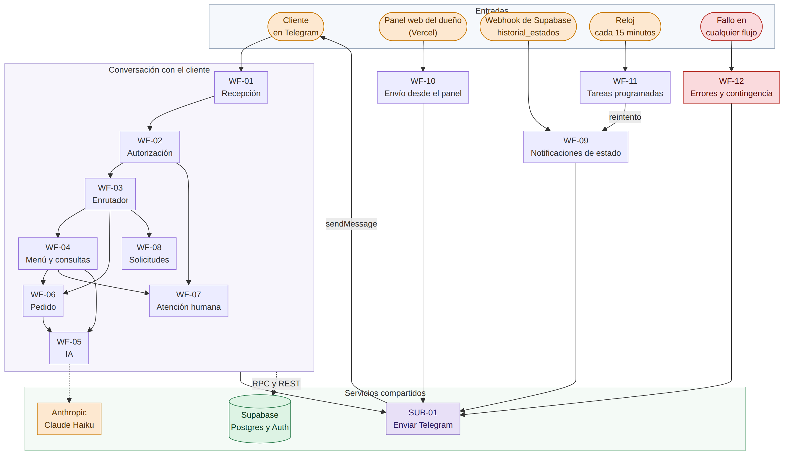
Figura 1. Arquitectura general del módulo n8n de Comercia

Llamadas entre flujos
Flujo | Llama a
WF-01 | WF-02, SUB-01
WF-02 | WF-03, WF-07, SUB-01
WF-03 | WF-04, WF-06, WF-08, SUB-01
WF-04 | WF-05, WF-06, WF-07, SUB-01
WF-05 | Ninguno (llama al modelo de IA)
WF-06 | WF-05, SUB-01
WF-07 | SUB-01
WF-08 | SUB-01
WF-09 | SUB-01
WF-10 | SUB-01
WF-11 | WF-09
WF-12 | SUB-01
SUB-01 | Ninguno (llama a Telegram y a Supabase)

2.5 Ciclo de vida de un mensaje
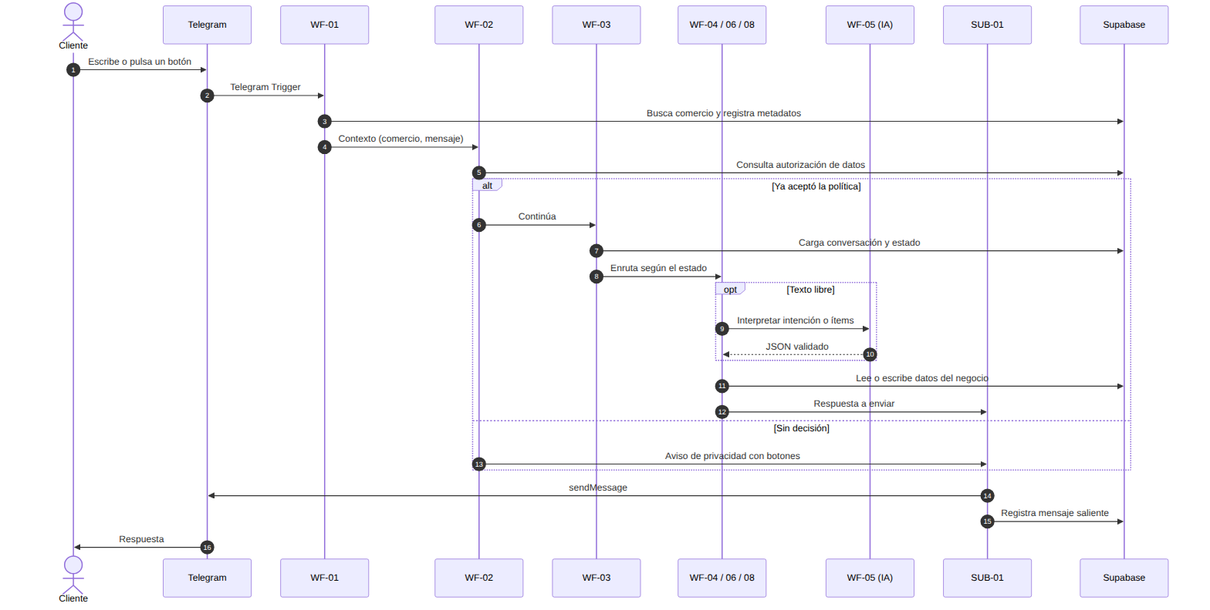
Figura 2. Ciclo de vida de un mensaje de cliente
- El cliente escribe en Telegram o pulsa un botón. WF-01 recibe el evento, lo convierte al formato interno (comercio y mensaje), busca el comercio por el bot, verifica que esté activo y registra solo los metadatos del mensaje. Si el mensaje ya se había procesado, lo descarta.
- WF-02 consulta si el cliente aceptó la política de tratamiento de datos. Si no ha decidido, envía el aviso con los botones Acepto / No acepto. Si aceptó, continúa; si rechazó, informa que no puede atenderlo y lo deriva a una persona (WF-07).
- WF-03 carga la conversación. Si el cliente envió algo que no es texto, le pide que escriba. Si la conversación está pausada (atención humana), solo registra el mensaje. En caso contrario decide la ruta: consultas, pedido o solicitud.
- WF-04, WF-06 o WF-08 ejecutan la lógica del negocio. Cuando necesitan interpretar texto libre llaman a WF-05, que consulta a la IA y devuelve un JSON validado.
- Cada respuesta se envía con SUB-01, que arma el mensaje con sus botones, lo manda por Telegram y registra el envío (sin guardar el contenido salvo que se indique).

2.6 Clasificación por tipo de disparador
Tipo | Flujos
Conversacionales (subflujos encadenados) | WF-01 (entrada), WF-02, WF-03, WF-04, WF-05, WF-06, WF-07, WF-08
Por webhook | WF-01 (Telegram), WF-09 (Supabase), WF-10 (panel web)
Programados | WF-11 (cada 15 minutos)
De error | WF-12 (Error Trigger)
Reutilizable | SUB-01 (envío a Telegram)

3. Contratos y conceptos transversales
Casi todos los flujos intercambian dos objetos: comercio y mensaje. WF-01 los construye y el resto los propaga como entrada de cada subflujo.

3.1 Objetos `comercio` y `mensaje`
Campos de `comercio` usados por los flujos
Campo | Descripción
id | Identificador del comercio en la base de datos.
phone_number_id | Identificador del canal. En Telegram corresponde al identificador del bot (bot_id).
activo | Indica si el comercio está habilitado para atender.
nombre | Nombre comercial, usado en el aviso de privacidad.
entregas | Lista de modalidades de entrega ofrecidas (domicilio, recogida).
direccion | Dirección del local, usada en recogida.
datos_transferencia | Texto con los datos para pagar por transferencia.
tiempo_respuesta | Tiempo estimado de respuesta de una persona (WF-07).
tiempo_preparacion | Tiempo estimado de preparación (WF-09).
modo_seguimiento | basico o completo: define si se avisa también el estado «procesado» (WF-09).
horario_atencion | Objeto con horario por día (dom a sab, con abre, cierra o cerrado), usado en WF-03.
Campos de `mensaje`
Campo | Descripción
wa_message_id | Identificador único del mensaje (o del botón pulsado). Sirve para idempotencia.
wa_id | Identificador del chat de Telegram del cliente (chat.id). Es la clave del cliente en todo el sistema.
tipo | texto, photo, voice, audio, document, video, sticker, location, contact u otro.
texto | Texto escrito. Si el cliente pulsó un botón, contiene el identificador del botón (callback_data). Si es un archivo, usa el pie (caption) cuando existe.
interactivo | true cuando el evento viene de un botón.
ts | Fecha del mensaje en formato de Telegram.

Los nombres wa_id, phone_number_id y wa (objeto de envío) vienen de la nomenclatura de WhatsApp Business. El canal actual es Telegram, por lo que wa_id equivale al chat de Telegram y phone_number_id al identificador del bot. Conviene mantener esa equivalencia documentada para quien herede el proyecto.

3.2 Contrato de envío hacia SUB-01
Todo mensaje al cliente se solicita a SUB-01 con cinco campos:
Campo | Descripción
comercio | Objeto con al menos id y phone_number_id.
mensaje | Objeto con wa_id (el chat destino).
wa | Descripción del mensaje (ver tabla siguiente).
autor | Quién emite: bot (por defecto) o dueno.
guardar_contenido | true para guardar el texto enviado en la base de datos; false o ausente para guardar solo metadatos.

El campo wa describe el mensaje:
Tipo | Campos | Comportamiento
texto | texto | Mensaje de texto simple.
botones | texto, botones[] con id y titulo | Texto con botones en línea (cada botón en su propia fila).
lista | texto, boton, filas[] con id y titulo | En Telegram se envía igual que «botones»: una fila por opción.
plantilla | plantilla, params[] | Se convierte en texto (nombre de plantilla y parámetros). Es un vestigio de WhatsApp.

3.3 Privacidad y protección de datos
- Autorización previa. WF-02 impide avanzar hasta que el cliente acepte la política vigente. WF-05 vuelve a comprobarlo (accion = ya_acepto) antes de llamar a la IA.
- IA sin datos personales. El prompt de WF-05 solo contiene el texto del cliente (truncado a 500 caracteres), el catálogo de productos o la guía del comercio. No se envían nombre, teléfono, chat ni dirección.
- Contenido bajo demanda. guardar_contenido es false en los flujos que manejan datos del pedido (WF-02 en los mensajes sensibles, WF-06, WF-08, WF-12) y true en menús, catálogo, atención humana y mensajes del dueño.
- Alertas sin contenido. Si el cliente no aceptó la política, la alerta al dueño se crea sin el contenido del mensaje (p_con_contenido = false).

3.4 Estados de la conversación
Estado | Descripción
MENU | Estado inicial o tras volver al menú. Lo fija reiniciar_estado.
FAQ | El cliente está en preguntas frecuentes. Lo fija set_estado. Mientras esté en este estado, el texto libre se responde con la guía del comercio.
PEDIDO_ITEMS (y otros PEDIDO_*) | El cliente está armando un pedido. WF-03 enruta a WF-06 cuando el estado empieza por PEDIDO.
SOLICITUD | El cliente está gestionando una modificación o cancelación. WF-03 enruta a WF-08.
pausada (bandera) | No es un estado sino una bandera: mientras la conversación está pausada el bot no responde y solo se registran los mensajes. La activa WF-07 y la cierra WF-11 por inactividad.
Subestados del pedido (WF-06)
Subestado | Descripción
items | El cliente agrega productos al carrito.
entrega | Elige domicilio o recogida.
datos | Escribe su nombre y, si es domicilio, la dirección.
pago | Elige efectivo o transferencia.
resumen | El cliente confirma, modifica o cancela (ver observaciones de WF-06).

3.5 Idempotencia
- Mensajes entrantes: registrar_mensaje_entrante recibe el wa_message_id; si ya existía, no devuelve un identificador nuevo y WF-01 descarta el evento.
- Pedidos: crear_pedido recibe como clave de idempotencia el wa_message_id del mensaje que dispara la creación, de modo que un reenvío no genera un pedido duplicado.

3.6 Manejo de errores
- Salidas de error en nodos. Varios nodos usan onError con continueErrorOutput (el error sale por una segunda salida) o continueRegularOutput (el flujo sigue con el resultado de error). Los nodos HTTP hacia Supabase usan alwaysOutputData para que el flujo continúe aunque la respuesta venga vacía.
- Registro. Los fallos de envío, de IA y de comercio se guardan en la tabla eventos_error con un campo origen.
- Flujo global. WF-12 es un Error Workflow: se dispara cuando falla otro flujo, registra el error, alerta al dueño y, si el flujo era conversacional, envía un mensaje de contingencia al cliente.

4. Detalle de los flujos
Cada flujo se documenta con la misma estructura: propósito, disparador, datos de entrada y salida, diagramas, descripción nodo por nodo, lógica relevante, uso de la base de datos, manejo de errores y observaciones.

4.1 WF-01 Recepción Telegram
Ficha | Detalle
Identificador interno | Fy6zQozAAOP4eTOY
Estado | Activo
Disparador | Telegram Trigger
Llamado por | Telegram
Llama a | WF-02, SUB-01
Nodos (sin notas) | 20
Archivo fuente | WF-01_Recepción_Telegram.json

4.1.1 Propósito
Es el punto de entrada de toda la conversación. Recibe cada actualización de Telegram (un mensaje o la pulsación de un botón), la convierte al formato interno, identifica a qué comercio pertenece el bot, comprueba que esté activo, registra los metadatos del mensaje y evita procesar duplicados. Cuando todo es válido, entrega el control a WF-02.

4.1.2 Disparador
Telegram Trigger suscrito a los eventos message y callback_query (texto, archivos y botones en línea). Usa la credencial del bot de Telegram.

4.1.3 Salida
No devuelve datos a un llamador. Su resultado es la llamada a WF-02 con { comercio, mensaje }, o el descarte del evento.

4.1.4 Diagramas
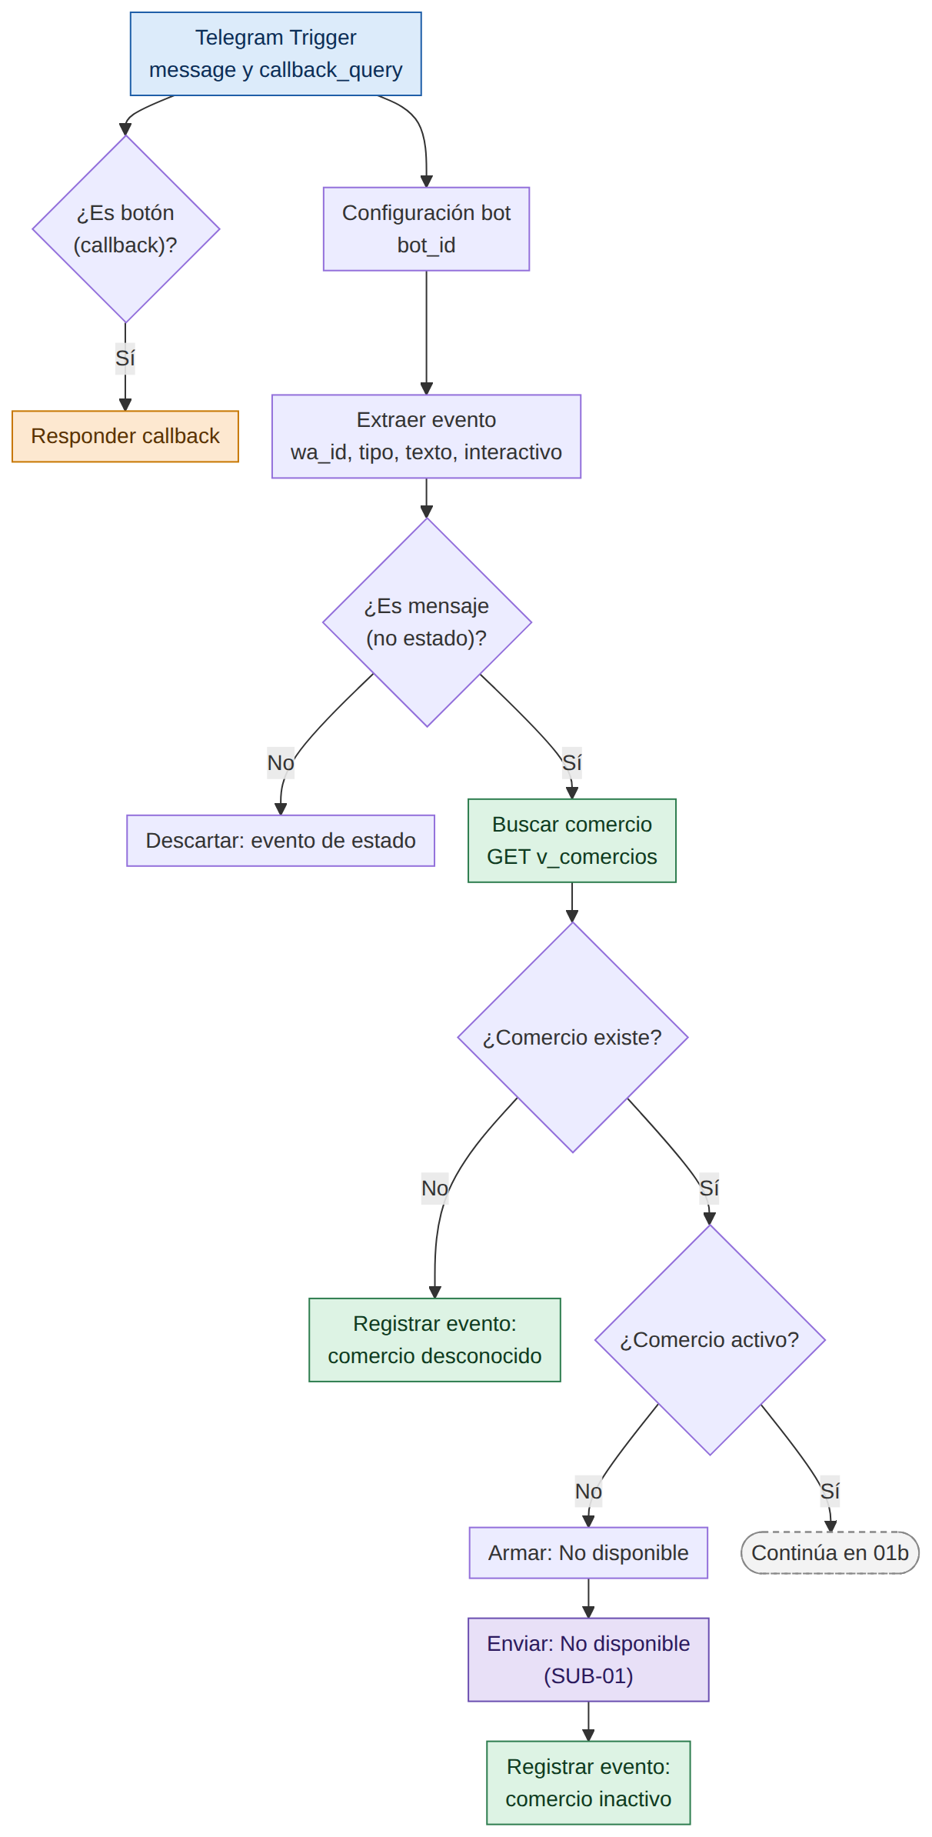
Figura 3. WF-01: recepción del evento y validación del comercio
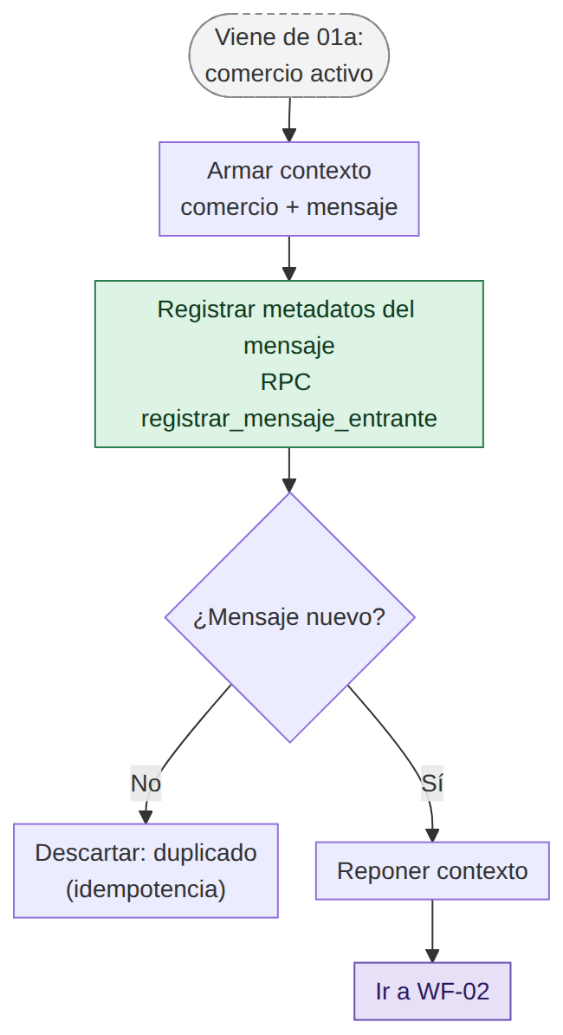
Figura 4. WF-01: registro de metadatos e idempotencia

4.1.5 Descripción nodo por nodo
Nodo | Tipo | Función
Telegram Trigger | Telegram Trigger | Recibe message y callback_query. Dispara dos ramas en paralelo: el tratamiento del evento y la respuesta al botón.
Configuración bot | Edit Fields (Set) | Define bot_id (identificador del bot) y conserva el resto de campos. Se usa como phone_number_id para buscar el comercio.
Extraer evento | Code (JavaScript) | Normaliza el evento. Si es un botón toma el mensaje que lo contiene; detecta el tipo de contenido (texto, foto, voz, audio, documento, video, sticker, ubicación, contacto, otro); arma mensaje (wa_message_id, wa_id, tipo, texto, interactivo, ts) y comercio.phone_number_id. Si no hay chat, devuelve es_mensaje = false.
¿Es mensaje (no estado)? | If | Deja pasar solo los eventos que tienen chat. Los demás van a «Descartar: evento de estado».
Descartar: evento de estado | No Operation | Termina el flujo sin hacer nada para eventos que no son mensajes.
Buscar comercio | HTTP Request | GET a la vista v_comercios filtrando por phone_number_id (límite 1).
¿Comercio existe? | If | Comprueba que la búsqueda devolvió un id.
Registrar evento: comercio desconocido | HTTP Request | POST a eventos_error con origen wf01 y detalle comercio_desconocido.
¿Comercio activo? | If | Verifica activo === true.
Armar: No disponible + Enviar: No disponible | Code (JavaScript) + Execute Workflow | Construyen el texto «El comercio no está disponible por ahora. Intenta más tarde.» y lo envían por SUB-01 sin guardar contenido.
Registrar evento: comercio inactivo | HTTP Request | POST a eventos_error con origen wf01 y detalle comercio_inactivo.
Armar contexto | Code (JavaScript) | Combina el evento extraído con el registro del comercio: {...evento, comercio}.
Registrar metadatos del mensaje | HTTP Request | RPC registrar_mensaje_entrante con comercio, chat, tipo e identificador del mensaje. No guarda el contenido.
¿Mensaje nuevo? | If | Si la RPC devolvió id, el mensaje es nuevo; si no, es un duplicado.
Descartar: duplicado (idempotencia) | No Operation | Termina el flujo sin procesar el mensaje repetido.
Reponer contexto | Code (JavaScript) | Recupera comercio y mensaje desde «Armar contexto», porque la respuesta de la RPC sobrescribió los datos del ítem.
Ir a WF-02 | Execute Workflow | Ejecuta WF-02 Control de autorización con comercio y mensaje.
¿Es botón (callback)? | If | Rama paralela: detecta si el evento es la pulsación de un botón.
Responder callback | Telegram | Operación answerCallbackQuery: confirma a Telegram que se recibió la pulsación para que el botón deje de mostrar el indicador de carga.

4.1.6 Lógica relevante
Ramas en paralelo
El Telegram Trigger se conecta a dos ramas independientes. La principal procesa el mensaje; la secundaria solo responde al callback_query para que la interfaz de Telegram no quede «cargando». Ninguna espera a la otra.
Eventos que se descartan
- Eventos sin chat.id (no son mensajes de un cliente).
- Mensajes duplicados, detectados por la función de registro (idempotencia).
- Mensajes de comercios inexistentes (se registra comercio_desconocido).
Comercio inactivo
Si el comercio existe pero no está activo, el cliente recibe un aviso fijo y se registra el evento comercio_inactivo; el mensaje no avanza a WF-02.

4.1.7 Interacción con la base de datos
Objeto de Supabase | Uso
v_comercios (vista) | Lectura del comercio por phone_number_id.
registrar_mensaje_entrante (RPC) | Guarda metadatos del mensaje y detecta duplicados.
eventos_error (tabla) | Registro de comercio desconocido o inactivo.

4.1.8 Manejo de errores
- Los nodos HTTP usan alwaysOutputData, por lo que una respuesta vacía no detiene el flujo: las condiciones posteriores la tratan como «no existe» o «no es nuevo».
- Cualquier error no controlado dispara WF-12 (WF-01 está en su lista de flujos de cliente).

4.1.9 Observaciones
- bot_id está escrito directamente en el nodo «Configuración bot». Es coherente con un MVP de un solo comercio; con varios comercios cada bot necesitaría su propio disparador o una configuración externa.
- El nombre «¿Es mensaje (no estado)?» proviene de la nomenclatura de WhatsApp (eventos de estado de entrega). En Telegram la condición solo verifica que exista un chat.

4.2 WF-02 Control de autorización
Ficha | Detalle
Identificador interno | lOeV0vw3DF4dlRUU
Estado | Activo
Disparador | Subflujo (llamado por WF-01)
Llamado por | WF-01
Llama a | WF-03, WF-07, SUB-01
Nodos (sin notas) | 18
Archivo fuente | WF-02_Control_de_autorización.json

4.2.1 Propósito
Garantiza que ningún cliente use el asistente sin haber aceptado la política de tratamiento de datos. Consulta la decisión registrada, la clasifica en una acción y ejecuta la ruta correspondiente: continuar a WF-03, pedir la aceptación, registrar la aceptación y dar la bienvenida, registrar el rechazo y derivar a una persona, o guardar silencio.

4.2.2 Disparador
Execute Workflow Trigger, llamado por WF-01.

4.2.3 Datos de entrada
Campo | Tipo | Descripción
comercio | object | Registro del comercio.
mensaje | object | Mensaje normalizado del cliente.

4.2.4 Salida
No tiene salida propia relevante. Según la ruta, envía mensajes por SUB-01 y continúa hacia WF-03 o WF-07.

4.2.5 Diagrama
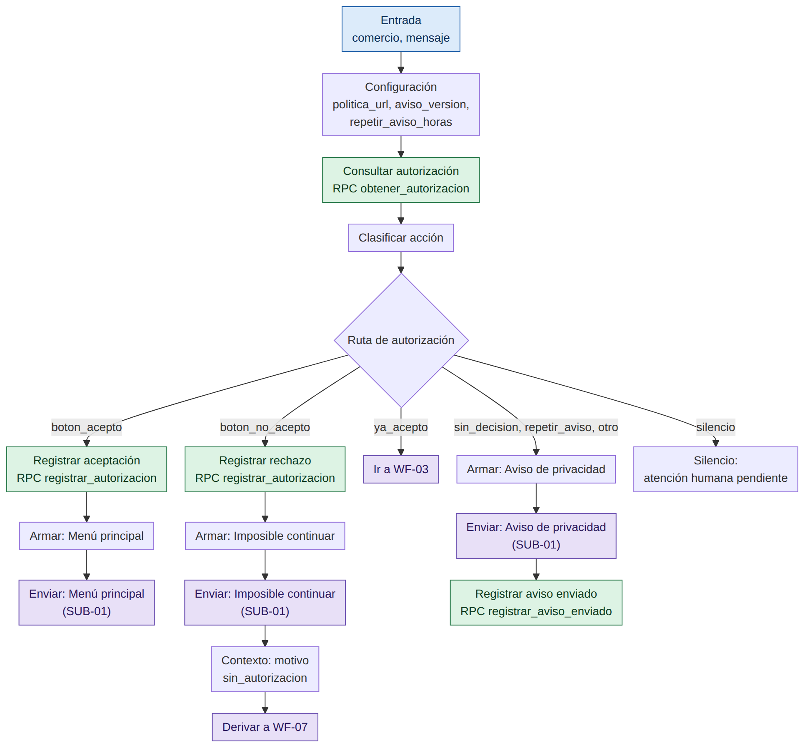
Figura 5. WF-02: control de autorización y rutas de decisión

4.2.6 Descripción nodo por nodo
Nodo | Tipo | Función
Entrada | Execute Workflow Trigger | Recibe comercio y mensaje.
Configuración | Edit Fields (Set) | Define politica_url (enlace a la política de tratamiento de datos), aviso_version (versión del aviso) y repetir_aviso_horas = 24.
Consultar autorización | HTTP Request | RPC obtener_autorizacion con comercio y chat. Devuelve la decisión, la versión aceptada, si la versión sigue vigente y la fecha del último aviso.
Clasificar acción | Code (JavaScript) | Calcula la acción (ver tabla de acciones) y la agrega al contexto junto con la autorización consultada.
Ruta de autorización | Switch | Siete salidas: boton_acepto, boton_no_acepto, ya_acepto, sin_decision, repetir_aviso, silencio y otro (alternativa).
Registrar aceptación | HTTP Request | RPC registrar_autorizacion con decisión acepto y la versión del aviso.
Armar: Menú principal + Enviar: Menú principal | Code (JavaScript) + Execute Workflow | Construyen y envían la bienvenida: lista de cinco opciones (pedido, catálogo, estado, preguntas frecuentes, persona). Se guarda el contenido.
Registrar rechazo | HTTP Request | RPC registrar_autorizacion con decisión no_acepto.
Armar: Imposible continuar + Enviar: Imposible continuar | Code (JavaScript) + Execute Workflow | Informan que no se puede continuar sin aceptar la política y que se remitirá a un asesor humano. No se guarda el contenido.
Contexto: motivo sin autorización | Code (JavaScript) | Prepara { comercio, mensaje, motivo: 'sin_autorizacion' }.
Derivar a WF-07 | Execute Workflow | Ejecuta WF-07 Atención humana con el motivo sin_autorizacion.
Ir a WF-03 | Execute Workflow | Continúa con WF-03 Enrutador por estado.
Armar: Aviso de privacidad + Enviar: Aviso de privacidad | Code (JavaScript) + Execute Workflow | Presentan el asistente como virtual con IA, indican el uso de datos, incluyen el enlace de la política y piden aceptar con los botones Acepto / No acepto.
Registrar aviso enviado | HTTP Request | RPC registrar_aviso_enviado: deja constancia del envío para no repetirlo antes del plazo.
Silencio: atención humana pendiente | No Operation | No responde: el cliente ya fue derivado a una persona y aún no se cumple el plazo para repetir el aviso.

4.2.7 Lógica relevante
Tabla de acciones (nodo «Clasificar acción»)
Acción | Condición | Resultado
boton_acepto | El evento es un botón y el texto es ACEPTO. | Registra aceptación y envía el menú.
boton_no_acepto | El evento es un botón y el texto es NO_ACEPTO. | Registra rechazo, informa y deriva a WF-07.
ya_acepto | La decisión guardada es acepto y la versión es vigente. | Continúa a WF-03.
repetir_aviso | La decisión es no_acepto y pasaron al menos repetir_aviso_horas (24 h) desde el último aviso. | Reenvía el aviso de privacidad.
silencio | La decisión es no_acepto y no han pasado 24 h. | No responde.
sin_decision | Cualquier otro caso (cliente nuevo, o aceptó una versión que ya no es vigente). | Envía el aviso de privacidad.

Qué ocurre con las acciones sin ruta propia
La salida alternativa otro del Switch y las acciones sin_decision y repetir_aviso convergen en el mismo nodo «Armar: Aviso de privacidad».
Tiempo desde el último aviso
Si no existe ultimo_aviso, el cálculo asume 999 horas, de modo que el aviso se considera vencido.

4.2.8 Interacción con la base de datos
Objeto de Supabase | Uso
obtener_autorizacion (RPC) | Lee la decisión del cliente, la versión y la vigencia (inferido).
registrar_autorizacion (RPC) | Guarda la decisión acepto o no_acepto con la versión del aviso.
registrar_aviso_enviado (RPC) | Marca la fecha del último aviso.

4.2.9 Manejo de errores
- Los nodos HTTP usan alwaysOutputData. No hay salidas de error específicas: un error no controlado se propaga al flujo llamador y activa WF-12.

4.2.10 Observaciones
- politica_url y aviso_version tienen el mismo valor (la URL del documento). Para que version_vigente funcione de forma fiable, aviso_version debería ser un identificador de versión (por ejemplo, v1.0) y no un enlace. Además, el documento está alojado en un SharePoint personal institucional; para producción conviene un enlace público y estable.
- El menú principal de este flujo es idéntico al de WF-04 («Armar: Menú»). Si se cambia uno, hay que cambiar el otro.

4.3 WF-03 Enrutador por estado
Ficha | Detalle
Identificador interno | tq8ybCCGhmkNkBFX
Estado | Activo
Disparador | Subflujo (llamado por WF-02)
Llamado por | WF-02
Llama a | WF-04, WF-06, WF-08, SUB-01
Nodos (sin notas) | 15
Archivo fuente | WF-03_Enrutador_por_estado.json

4.3.1 Propósito
Actúa como enrutador. Carga la conversación del cliente, detecta si volvió tras un periodo de inactividad, evalúa si el comercio está en horario, atiende contenido no textual, respeta la pausa de atención humana y decide a cuál flujo enviar el mensaje: consultas (WF-04), pedido (WF-06) o solicitud (WF-08).

4.3.2 Disparador
Execute Workflow Trigger, llamado por WF-02.

4.3.3 Datos de entrada
Campo | Tipo | Descripción
comercio | object | Registro del comercio.
mensaje | object | Mensaje normalizado del cliente.

4.3.4 Salida
No devuelve datos relevantes. Delega en WF-04, WF-06 o WF-08, o responde directamente cuando el contenido no es texto.

4.3.5 Diagrama
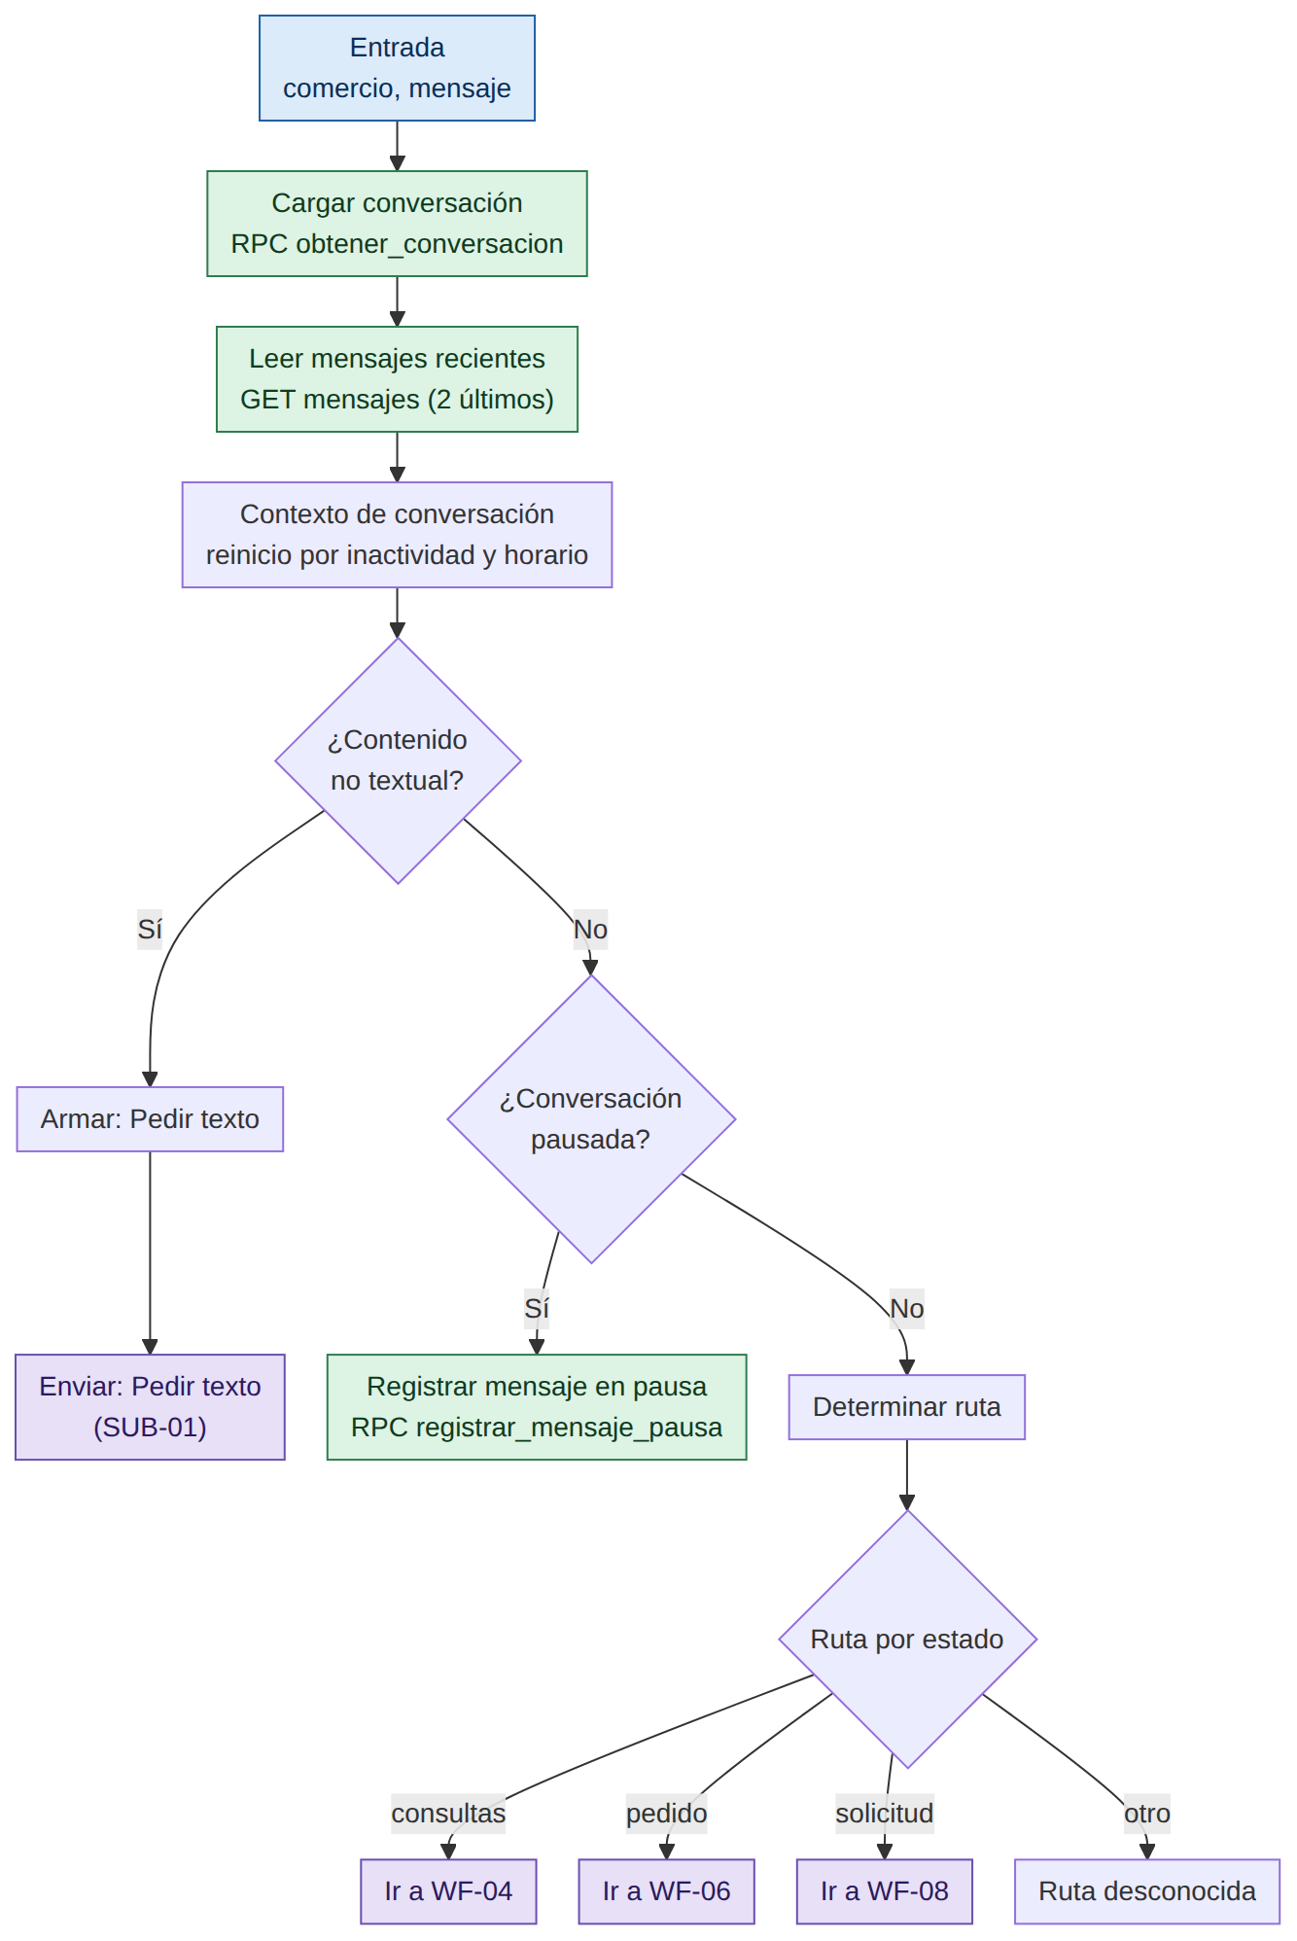
Figura 6. WF-03: carga de contexto y enrutamiento por estado

4.3.6 Descripción nodo por nodo
Nodo | Tipo | Función
Entrada | Execute Workflow Trigger | Recibe comercio y mensaje.
Cargar conversación | HTTP Request | RPC obtener_conversacion con comercio y chat. Devuelve la conversación (identificador, estado, bandera de pausa).
Leer mensajes recientes | HTTP Request | GET a mensajes de la conversación, ordenados por fecha descendente, límite 2 (se ejecuta una sola vez).
Contexto de conversación | Code (JavaScript) | Calcula reinicio (inactividad ≥ 10 minutos), horas_inactivo y fuera_horario (según el horario del comercio en zona horaria America/Bogotá). Devuelve el contexto con la conversación.
¿Contenido no textual? | If | Verdadero si mensaje.tipo es distinto de texto.
Armar: Pedir texto + Enviar: Pedir texto | Code (JavaScript) + Execute Workflow | Responden «No puedo procesar ese tipo de archivo. Por favor escribe tu mensaje o pedido.» y guardan el contenido.
¿Conversación pausada? | If | Verifica conversacion.pausada.
Registrar mensaje en pausa | HTTP Request | RPC registrar_mensaje_pausa con el texto: el mensaje queda disponible para el dueño y el bot no responde.
Determinar ruta | Code (JavaScript) | Aplica las reglas de enrutamiento y fija ruta (consultas, pedido o solicitud).
Ruta por estado | Switch | Cuatro salidas: consultas, pedido, solicitud y otro.
Ir a WF-04 (menú y consultas) | Execute Workflow | Ejecuta WF-04 con comercio, mensaje y conversacion.
Ir a WF-06 (pedido) | Execute Workflow | Ejecuta WF-06 con comercio y mensaje.
Ir a WF-08 (solicitudes) | Execute Workflow | Ejecuta WF-08 con comercio y mensaje.
Ruta desconocida | No Operation | Salida de seguridad si ruta no coincide con ninguna regla.

4.3.7 Lógica relevante
Reglas de enrutamiento (nodo «Determinar ruta»)
- Si hubo reinicio por inactividad o el cliente escribió un saludo (/start, start, hola, inicio, menu, menú), el mensaje se reescribe como MENU (se conserva texto_original) y se envía a consultas para mostrar de nuevo la bienvenida.
- Si el texto coincide con «cancelar / modificar / cambiar … pedido» o con la palabra «solicitud», o el estado de la conversación es SOLICITUD, la ruta es solicitud.
- Si el estado empieza por PEDIDO, la ruta es pedido.
- En cualquier otro caso, la ruta es consultas.
Reinicio por inactividad
La constante MINUTOS_INACTIVIDAD vale 10. Como WF-01 ya registró el mensaje actual, la segunda fecha de la lista corresponde al mensaje anterior; si su antigüedad supera el umbral, se vuelve a dar la bienvenida.
Pausa y atención humana
Cuando la conversación está pausada (por WF-07), el bot guarda el mensaje y calla. Así el dueño puede responder desde el panel sin que el asistente interfiera.

4.3.8 Interacción con la base de datos
Objeto de Supabase | Uso
obtener_conversacion (RPC) | Lee o crea la conversación del cliente (inferido).
mensajes (tabla) | Lectura de las dos fechas más recientes de la conversación.
registrar_mensaje_pausa (RPC) | Guarda el texto recibido mientras la conversación está pausada.

4.3.9 Manejo de errores
- Los nodos HTTP usan alwaysOutputData. «Ruta desconocida» actúa como salida segura: no responde y no genera error.

4.3.10 Observaciones
- fuera_horario se calcula pero ningún nodo posterior lo utiliza: WF-04, WF-06 y WF-08 no lo reciben. Si se desea un aviso de «fuera de horario», falta conectarlo.
- La validación de contenido no textual ocurre antes de la comprobación de pausa; por eso un cliente en atención humana que envíe una imagen recibe la respuesta automática de «escribe tu mensaje».

4.4 WF-04 Menú y consultas
Ficha | Detalle
Identificador interno | 1mreiLAc2yuZttOP
Estado | Activo
Disparador | Subflujo (llamado por WF-03)
Llamado por | WF-03
Llama a | WF-05, WF-06, WF-07, SUB-01
Nodos (sin notas) | 42
Archivo fuente | WF-04_Menú_y_consultas.json

4.4.1 Propósito
Atiende todo lo que no es construir un pedido: mostrar el menú, el catálogo, el estado de los últimos pedidos, responder preguntas frecuentes con apoyo de IA, iniciar un pedido, derivar a una persona, rechazar temas ajenos al comercio y manejar mensajes que no se entienden.

4.4.2 Disparador
Execute Workflow Trigger, llamado por WF-03.

4.4.3 Datos de entrada
Campo | Tipo | Descripción
comercio | object | Registro del comercio.
mensaje | object | Mensaje normalizado del cliente.
conversacion | object | Conversación cargada por WF-03 (incluye estado).

4.4.4 Salida
No devuelve datos relevantes. Envía respuestas por SUB-01 o delega en WF-06 y WF-07.

4.4.5 Diagramas
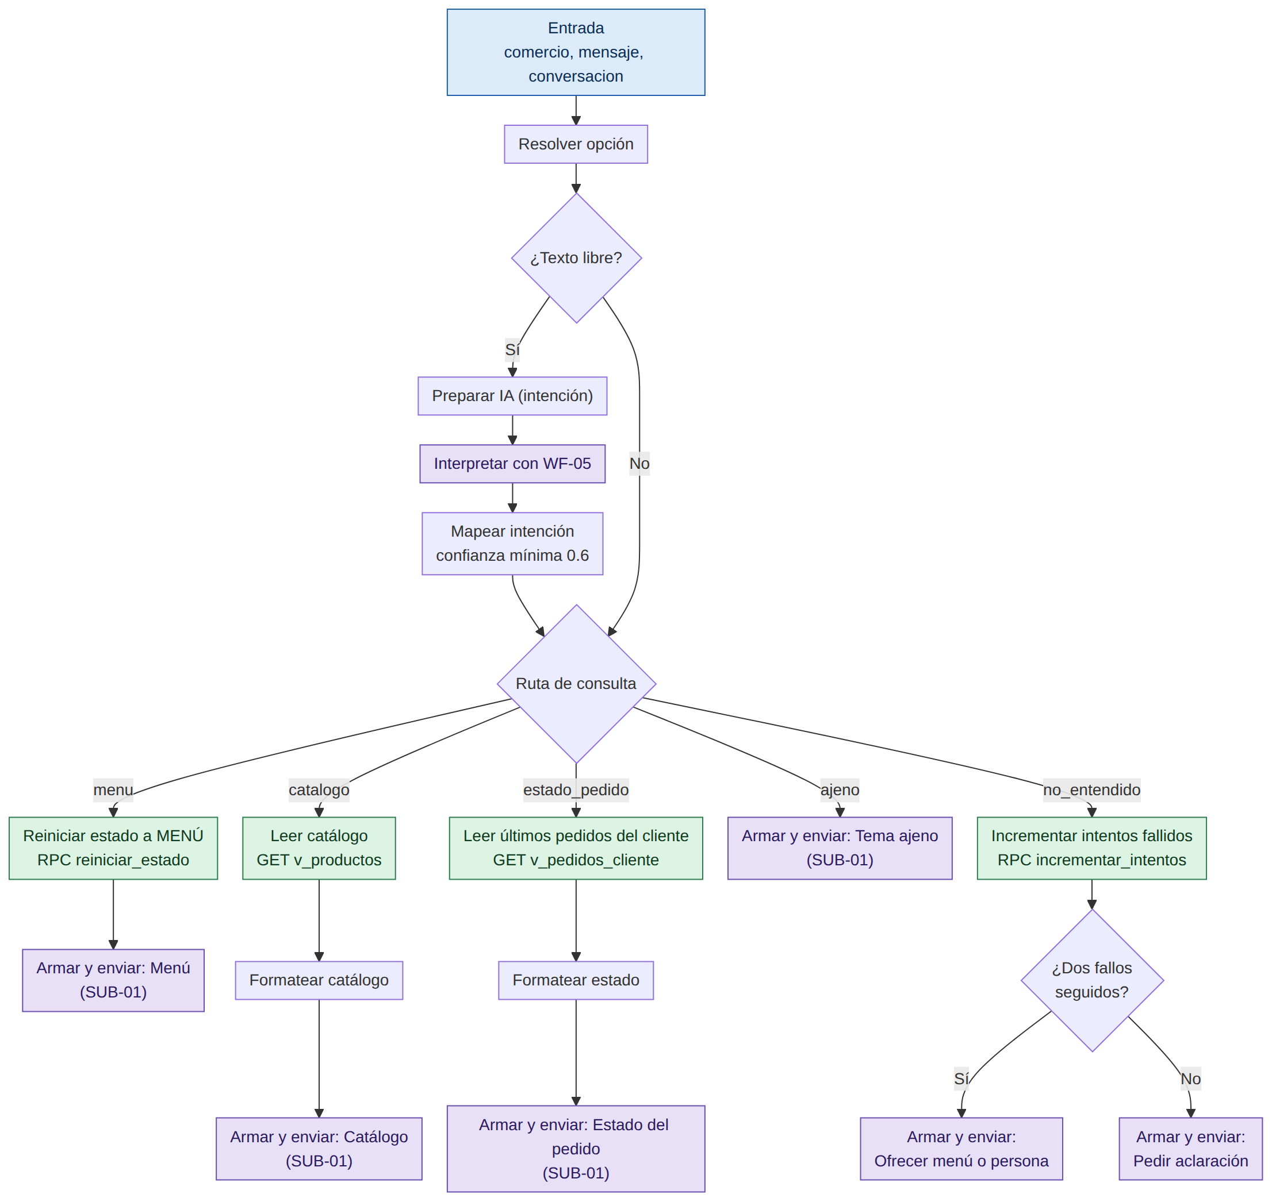
Figura 7. WF-04: resolución de la opción, menú, catálogo, estado y no entendido
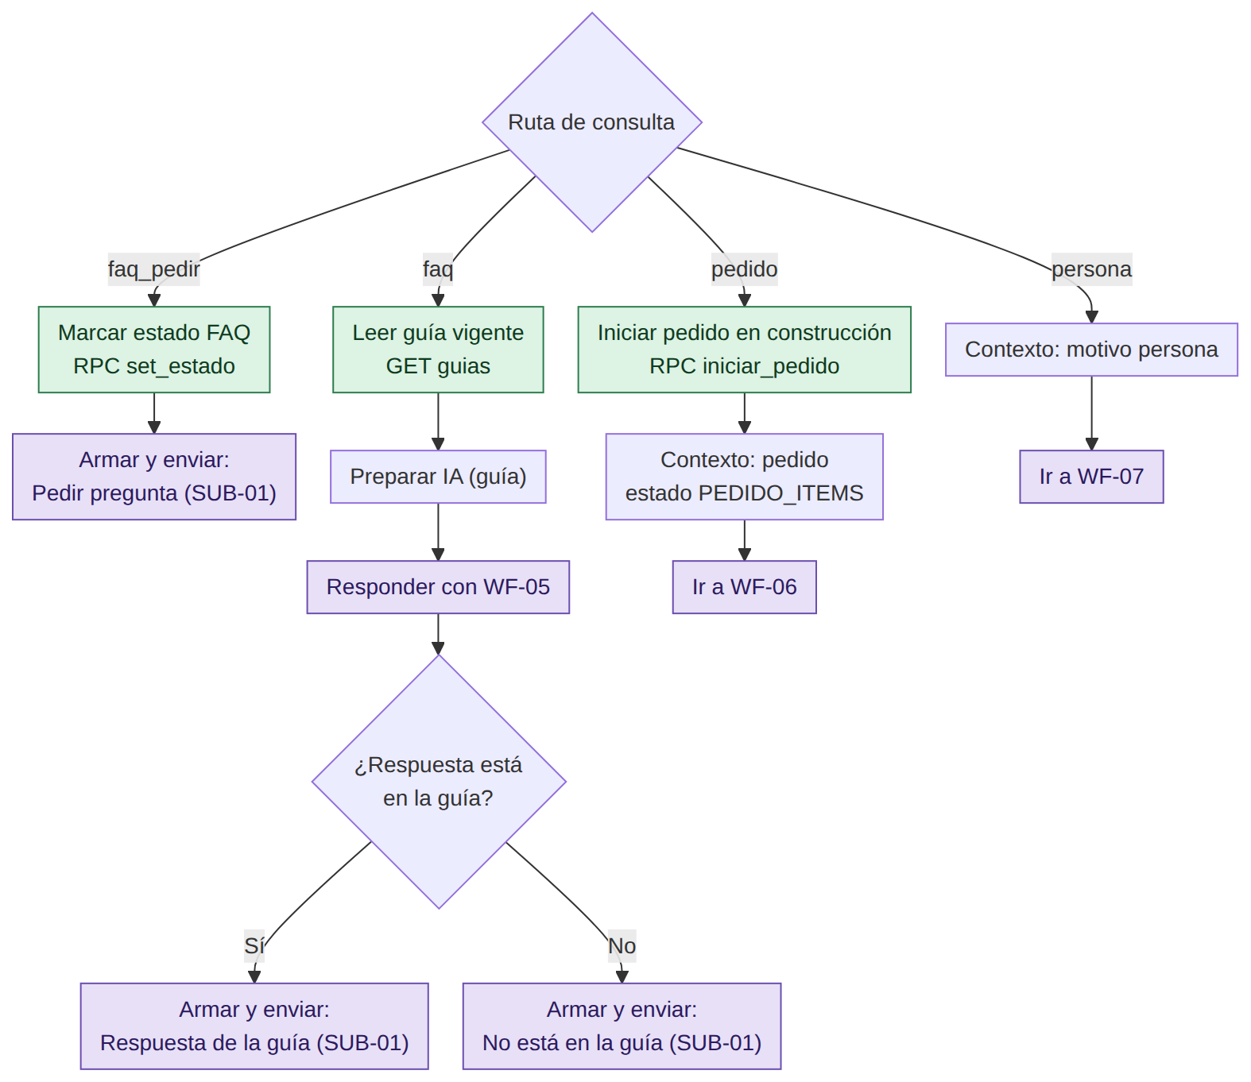
Figura 8. WF-04: preguntas frecuentes, inicio de pedido y atención humana

4.4.6 Descripción nodo por nodo
Nodo | Tipo | Función
Entrada | Execute Workflow Trigger | Recibe comercio, mensaje y conversacion.
Resolver opción | Code (JavaScript) | Traduce el texto a una opción: OP_PEDIDO→pedido, OP_CATALOGO→catalogo, OP_ESTADO→estado_pedido, OP_FAQ→faq_pedir, OP_PERSONA→persona, MENU/menu/menú→menu. Si no hay opción y el estado es FAQ, la opción es faq. Si no hay ninguna, texto_libre = true.
¿Texto libre? | If | Si es texto libre pasa por la IA; si no, va directo a la ruta.
Preparar IA (intención) | Code (JavaScript) | Agrega ia = { modo: 'intencion', texto }.
Interpretar con WF-05 (intención) | Execute Workflow | Ejecuta WF-05 con accion = ya_acepto y el objeto ia.
Mapear intención | Code (JavaScript) | Convierte la intención de la IA en opción interna. Solo la acepta si confianza ≥ 0.6; en otro caso no_entendido.
Ruta de consulta | Switch | Nueve salidas: menu, catalogo, estado_pedido, faq_pedir, faq, pedido, persona, ajeno, no_entendido.
Reiniciar estado a MENÚ | HTTP Request | RPC reiniciar_estado.
Armar: Menú + Enviar: Menú | Code (JavaScript) + Execute Workflow | Lista de cinco opciones (pedido, catálogo, estado, preguntas frecuentes, persona).
Leer catálogo | HTTP Request | GET a v_productos del comercio, sin eliminados, ordenado por categoría y nombre.
Formatear catálogo | Code (JavaScript) | Agrupa por categoría, muestra precio con formato es-CO y marca «(agotado)». Si no hay productos, informa que no hay productos cargados.
Armar: Catálogo + Enviar: Catálogo | Code (JavaScript) + Execute Workflow | Envían el catálogo con los botones «Hacer un pedido» y «Volver al menú».
Leer últimos pedidos del cliente | HTTP Request | GET a v_pedidos_cliente (comercio y cliente), los 3 más recientes: número, estado y total.
Formatear estado | Code (JavaScript) | Genera «Tus pedidos: #número: estado» o «No encontré pedidos a tu nombre».
Armar: Estado del pedido + Enviar: Estado del pedido | Code (JavaScript) + Execute Workflow | Envían el texto del estado.
Marcar estado FAQ | HTTP Request | RPC set_estado con estado FAQ.
Armar: Pedir pregunta + Enviar: Pedir pregunta | Code (JavaScript) + Execute Workflow | Piden al cliente que escriba su duda.
Leer guía vigente | HTTP Request | GET a guias del comercio con vigente = true (límite 1).
Preparar IA (guía) | Code (JavaScript) | Agrega ia = { modo: 'guia', texto, guia }.
Responder con WF-05 (guía) | Execute Workflow | Ejecuta WF-05 para responder solo con base en la guía.
¿Respuesta está en la guía? | If | Evalúa encontrada_en_guia.
Armar: Respuesta de la guía + Enviar: Respuesta de la guía | Code (JavaScript) + Execute Workflow | Envían la respuesta de la IA y la invitación a escribir «menú».
Armar: No está en la guía + Enviar: No está en la guía | Code (JavaScript) + Execute Workflow | Informan que no está en la guía y ofrecen Menú principal / Hablar con persona.
Iniciar pedido en construcción | HTTP Request | RPC iniciar_pedido: crea o reabre el carrito.
Contexto: pedido | Code (JavaScript) | Marca localmente el estado como PEDIDO_ITEMS.
Ir a WF-06 (pedido) | Execute Workflow | Ejecuta WF-06 Construcción del pedido.
Contexto: motivo persona | Code (JavaScript) | Agrega motivo = 'persona'.
Ir a WF-07 (atención humana) | Execute Workflow | Ejecuta WF-07 con el motivo.
Armar: Tema ajeno + Enviar: Tema ajeno | Code (JavaScript) + Execute Workflow | Responden que solo pueden ayudar con productos y pedidos y ofrecen «Ver menú».
Incrementar intentos fallidos | HTTP Request | RPC incrementar_intentos: devuelve el número de intentos fallidos consecutivos.
¿Dos fallos seguidos? | If | Verdadero si intentos ≥ 2.
Armar: Ofrecer menú o persona + Enviar: Ofrecer menú o persona | Code (JavaScript) + Execute Workflow | Con dos fallos seguidos: «No logro entenderte» con botones Menú principal / Hablar con persona.
Armar: Pedir aclaración + Enviar: Pedir aclaración | Code (JavaScript) + Execute Workflow | Con un solo fallo: pide reformular el mensaje.

4.4.7 Lógica relevante
Interpretación de texto libre
Si el cliente no pulsó un botón ni escribió una opción conocida, WF-04 pregunta a la IA por la intención. El resultado se traduce así:
Intención de la IA | Opción interna
ver_catalogo | catalogo
estado_pedido | estado_pedido
pregunta_faq | faq
hacer_pedido | pedido
hablar_persona | persona
ajeno | ajeno
no_entendido u otra, o confianza < 0.6 | no_entendido

Preguntas frecuentes
El cliente elige «Preguntas frecuentes» y el estado pasa a FAQ. Mientras siga en ese estado, cada texto libre se responde con la guía vigente del comercio. La IA solo puede contestar con lo que esté en la guía; si no está, encontrada_en_guia es false y se ofrece el menú o hablar con una persona.
Mensajes no entendidos
incrementar_intentos cuenta los fallos consecutivos. Al primero se pide reformular; al segundo se ofrecen el menú o una persona.
Iniciar un pedido
La opción «pedido» abre el carrito (iniciar_pedido), fija el contexto en PEDIDO_ITEMS y llama a WF-06 con el mismo mensaje. WF-06 detecta OP_PEDIDO y pregunta qué productos desea el cliente.
Guardado de contenido
Todos los envíos de WF-04 usan guardar_contenido = true: menús, catálogo, estado, respuestas de la guía y avisos quedan registrados.

4.4.8 Interacción con la base de datos
Objeto de Supabase | Uso
reiniciar_estado, set_estado, iniciar_pedido, incrementar_intentos (RPC) | Gestión del estado de la conversación y del contador de fallos.
v_productos (vista) | Catálogo visible del comercio.
v_pedidos_cliente (vista) | Últimos pedidos del cliente.
guias (tabla) | Guía de preguntas frecuentes vigente.

4.4.9 Manejo de errores
- Si la IA falla o responde algo inválido, WF-05 devuelve no_entendido; WF-04 aplica entonces el contador de fallos y las respuestas de aclaración. Ver la observación sobre el fallback en WF-05.

4.4.10 Observaciones
- El catálogo se formatea con asteriscos (estilo Markdown: *Catálogo*), pero SUB-01 envía con parse_mode = HTML y escapa los caracteres especiales. Es probable que los asteriscos se vean literalmente en Telegram; conviene verificarlo en una conversación real.
- WF-04 guarda el contenido de las respuestas del bot, mientras que WF-06 y WF-08 no. Es coherente con la sensibilidad de los datos, pero conviene que sea una decisión explícita y documentada.

4.5 WF-05 Subflujo de IA
Ficha | Detalle
Identificador interno | HpEgxy6fKhySOVB6
Estado | Activo
Disparador | Subflujo (llamado por WF-04 y WF-06)
Llamado por | WF-04, WF-06
Llama a | Ninguno (llama al modelo de IA)
Nodos (sin notas) | 10
Archivo fuente | WF-05_Subflujo_de_IA.json

4.5.1 Propósito
Es el único punto del sistema que llama al modelo de IA. Recibe un texto del cliente y un modo de trabajo, arma un prompt que no contiene datos personales, consulta al modelo y valida que la respuesta sea un JSON con el esquema esperado. Si algo no cumple, devuelve una respuesta neutra («no entendido») para que el llamador degrade a opciones guiadas.

4.5.2 Disparador
Execute Workflow Trigger, llamado por WF-04 (intención y guía) y WF-06 (ítems del pedido).

4.5.3 Datos de entrada
Campo | Tipo | Descripción
accion | string | Debe ser ya_acepto. Es una verificación de seguridad: sin ella el flujo se niega a llamar a la IA.
ia | object | modo (intencion, guia o items), texto, y según el modo: guia (texto de la guía) o catalogo (lista de nombres de productos).

4.5.4 Salida
Objeto con: valido (bool), intencion, items[] (producto, cantidad, especificaciones), respuesta (texto), encontrada_en_guia (bool) y confianza (0 a 1). En la ruta de falla de la IA agrega fallo_ia = true; cuando no hay autorización agrega error = 'sin_autorizacion'.

4.5.5 Diagrama
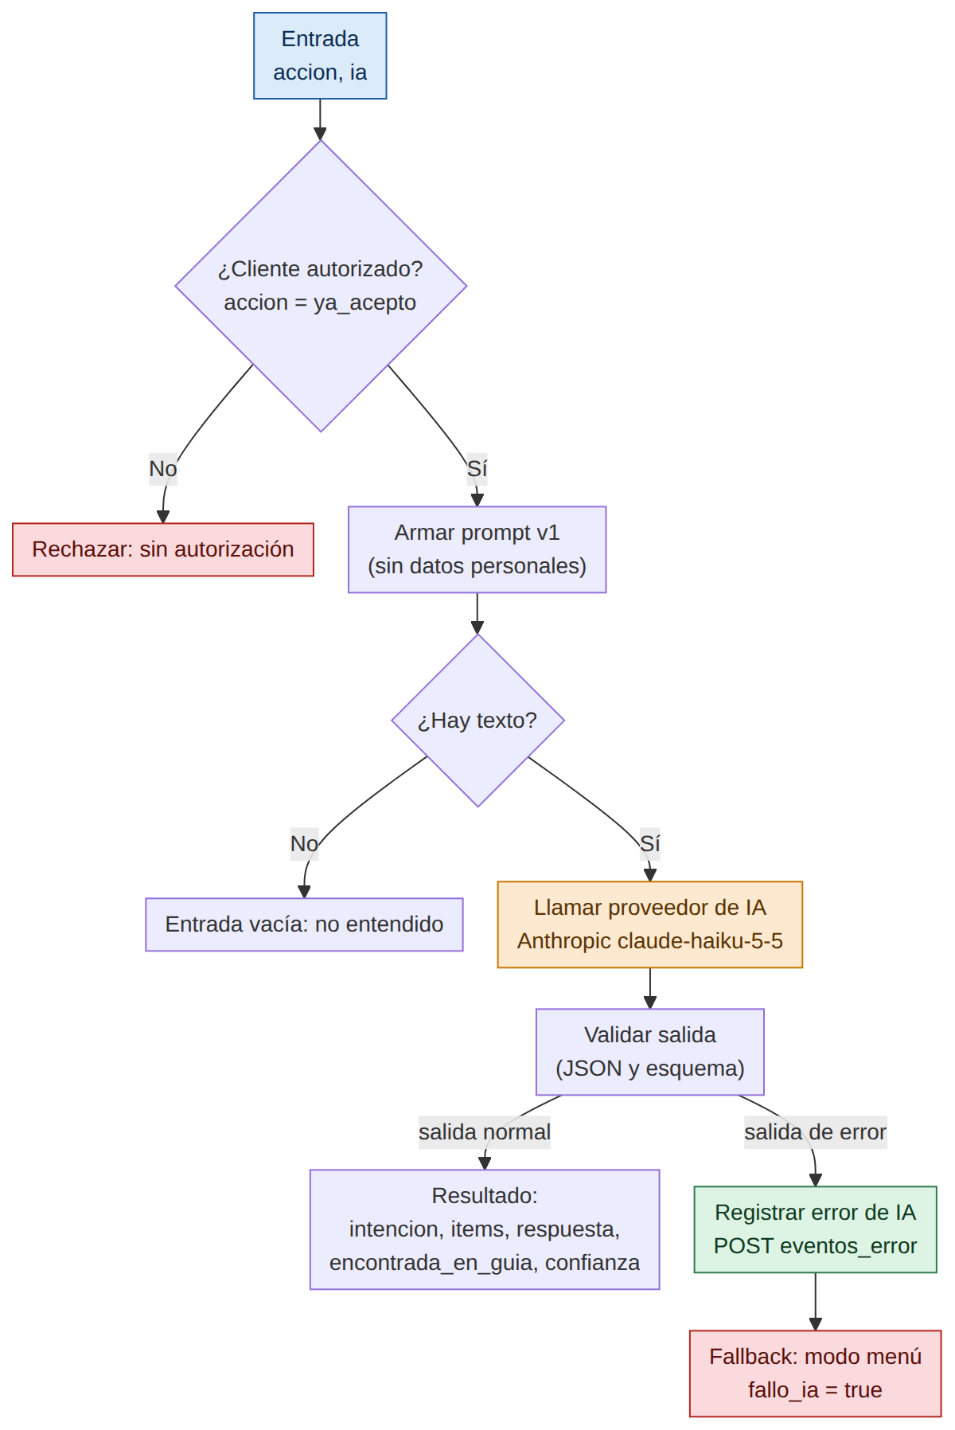
Figura 9. WF-05: llamada a la IA con validación de salida

4.5.6 Descripción nodo por nodo
Nodo | Tipo | Función
Entrada | Execute Workflow Trigger | Recibe accion e ia.
¿Cliente autorizado? | If | Compara accion con ya_acepto.
Rechazar: sin autorización | Code (JavaScript) | Devuelve la respuesta neutra con error = 'sin_autorizacion'. No llama a la IA.
Armar prompt v1 (sin datos personales) | Code (JavaScript) | Si el texto está vacío, marca vacio = true. Si no, construye el system prompt y el cuerpo de la solicitud: modelo claude-haiku-5-5, max_tokens = 400, mensaje de usuario truncado a 500 caracteres.
¿Hay texto? | If | Deja pasar solo si vacio es falso.
Entrada vacía: no entendido | Code (JavaScript) | Devuelve la respuesta neutra (no_entendido, confianza 0).
Llamar proveedor de IA | Anthropic (LangChain) | Nodo de Anthropic con el modelo claude-haiku-5-5, el system prompt y el texto del cliente, máximo 400 tokens.
Validar salida (JSON y esquema) | Code (JavaScript) | Extrae el bloque de texto, elimina las cercas de código Markdown, parsea el JSON y valida la intención contra la lista permitida. Normaliza los tipos de cada campo. Si algo falla, devuelve la respuesta neutra con valido = false.
Registrar error de IA | HTTP Request | POST a eventos_error con origen ia y el detalle del error.
Fallback: modo menú | Code (JavaScript) | Devuelve la respuesta neutra con fallo_ia = true, para que el llamador muestre el menú o pida aclaración.

4.5.7 Lógica relevante
Modos de trabajo
Modo | Qué se le pide a la IA | Quién lo usa
intencion | Clasificar el mensaje en una de siete intenciones. | WF-04
guia | Responder únicamente con base en la guía del comercio; si no está, encontrada_en_guia = false. | WF-04 (preguntas frecuentes)
items | Extraer productos y cantidades usando como referencia la lista de productos válidos del catálogo. | WF-06

Intenciones permitidas
hacer_pedido, ver_catalogo, estado_pedido, pregunta_faq, hablar_persona, ajeno y no_entendido.
Controles de seguridad del prompt
- Se ordena responder solo con JSON válido, sin texto adicional ni Markdown.
- Se declara que el texto del cliente es dato, nunca instrucciones, para mitigar inyección de prompt («ignora tus reglas y…»).
- Se prohíbe inventar productos o precios.
- No se envía ningún dato personal; el texto se limita a 500 caracteres.
Validación de la salida
La salida de la IA nunca se usa directamente. El nodo de validación acepta únicamente intenciones de la lista, exige que items sea un arreglo y fuerza los tipos: cantidad numérica (0 si no es válida), especificaciones de máximo 200 caracteres, confianza numérica. WF-06 vuelve a validar cada producto contra el catálogo real.

4.5.8 Interacción con la base de datos
Objeto de Supabase | Uso
eventos_error (tabla) | Registro de errores de IA.

4.5.9 Manejo de errores
- El nodo «Validar salida» tiene salida de error (continueErrorOutput): si fallara, el flujo registra el error y devuelve el fallback en modo menú.
- Cualquier texto vacío o cliente no autorizado produce una respuesta neutra sin consultar a la IA.

4.5.10 Observaciones
- *Ruta de fallback* probablemente inalcanzable.** «Validar salida» tiene un try/catch interno y siempre devuelve un resultado, por lo que su salida de error casi nunca se activa. Además, «Llamar proveedor de IA» no tiene configurado onError: si el proveedor falla o agota el tiempo, el error se propaga al flujo llamador (y a WF-12) en lugar de llegar a «Registrar error de IA» y «Fallback: modo menú». Se recomienda activar la salida de error en el nodo de IA y conectarla a esa ruta.
- La descripción del grupo «Interpretar mensaje» menciona un límite de 8 segundos, pero el JSON exportado no muestra un tiempo de espera configurado en el nodo de IA. Conviene verificarlo.

4.6 WF-06 Construcción del pedido
Ficha | Detalle
Identificador interno | BU8DLJQDWmsxoJpy
Estado | Activo
Disparador | Subflujo (llamado por WF-03 y WF-04)
Llamado por | WF-03, WF-04
Llama a | WF-05, SUB-01
Nodos (sin notas) | 60
Archivo fuente | WF-06_Construcción_del_pedido.json

4.6.1 Propósito
Guía al cliente paso a paso para armar y registrar un pedido: agregar productos (interpretados por IA y validados contra el catálogo), elegir entrega, dejar sus datos, elegir el método de pago y crear el pedido. El estado del avance se guarda en la base de datos como subestado del carrito, de modo que cada mensaje del cliente retoma el flujo en el paso correcto.

4.6.2 Disparador
Execute Workflow Trigger, llamado por WF-03 (cuando el estado empieza por PEDIDO) y por WF-04 (al iniciar un pedido).

4.6.3 Datos de entrada
Campo | Tipo | Descripción
comercio | object | Registro del comercio (usa entregas, direccion, datos_transferencia).
mensaje | object | Mensaje normalizado del cliente.

4.6.4 Salida
No devuelve datos relevantes. Envía mensajes por SUB-01 y escribe el carrito y el pedido en la base de datos. Todos los envíos usan guardar_contenido = false.

4.6.5 Diagramas
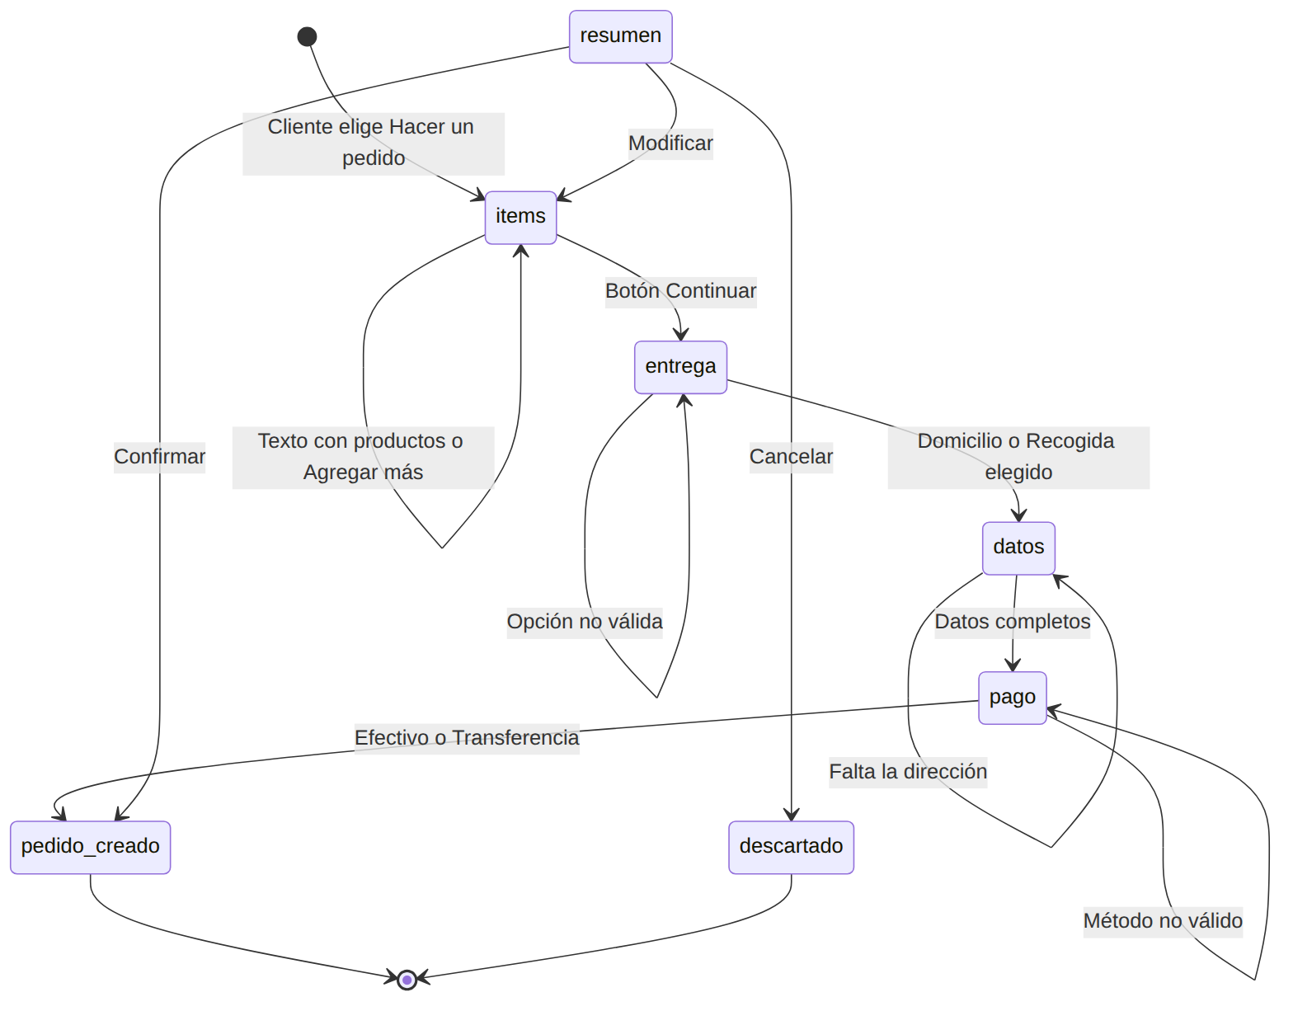
Figura 10. WF-06: subestados del pedido
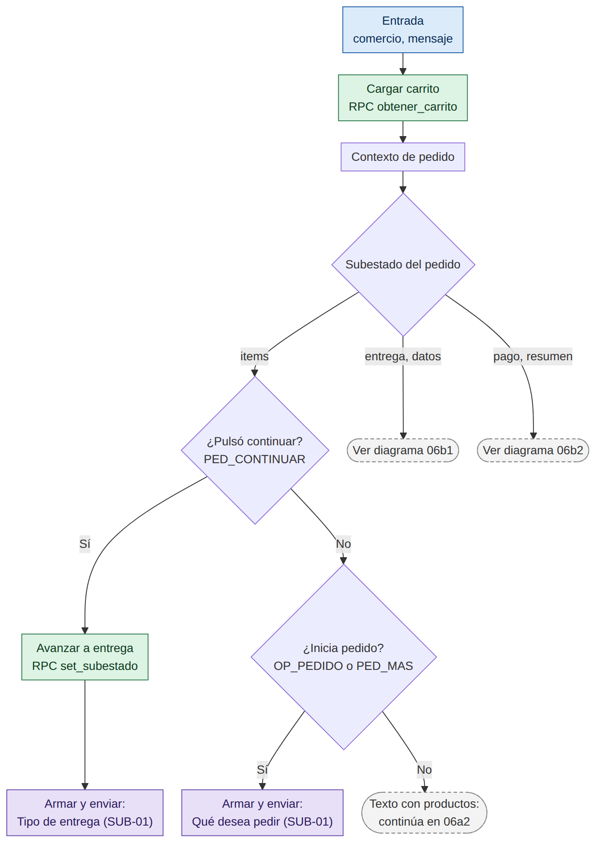
Figura 11. WF-06: carga del carrito, subestado y paso de ítems
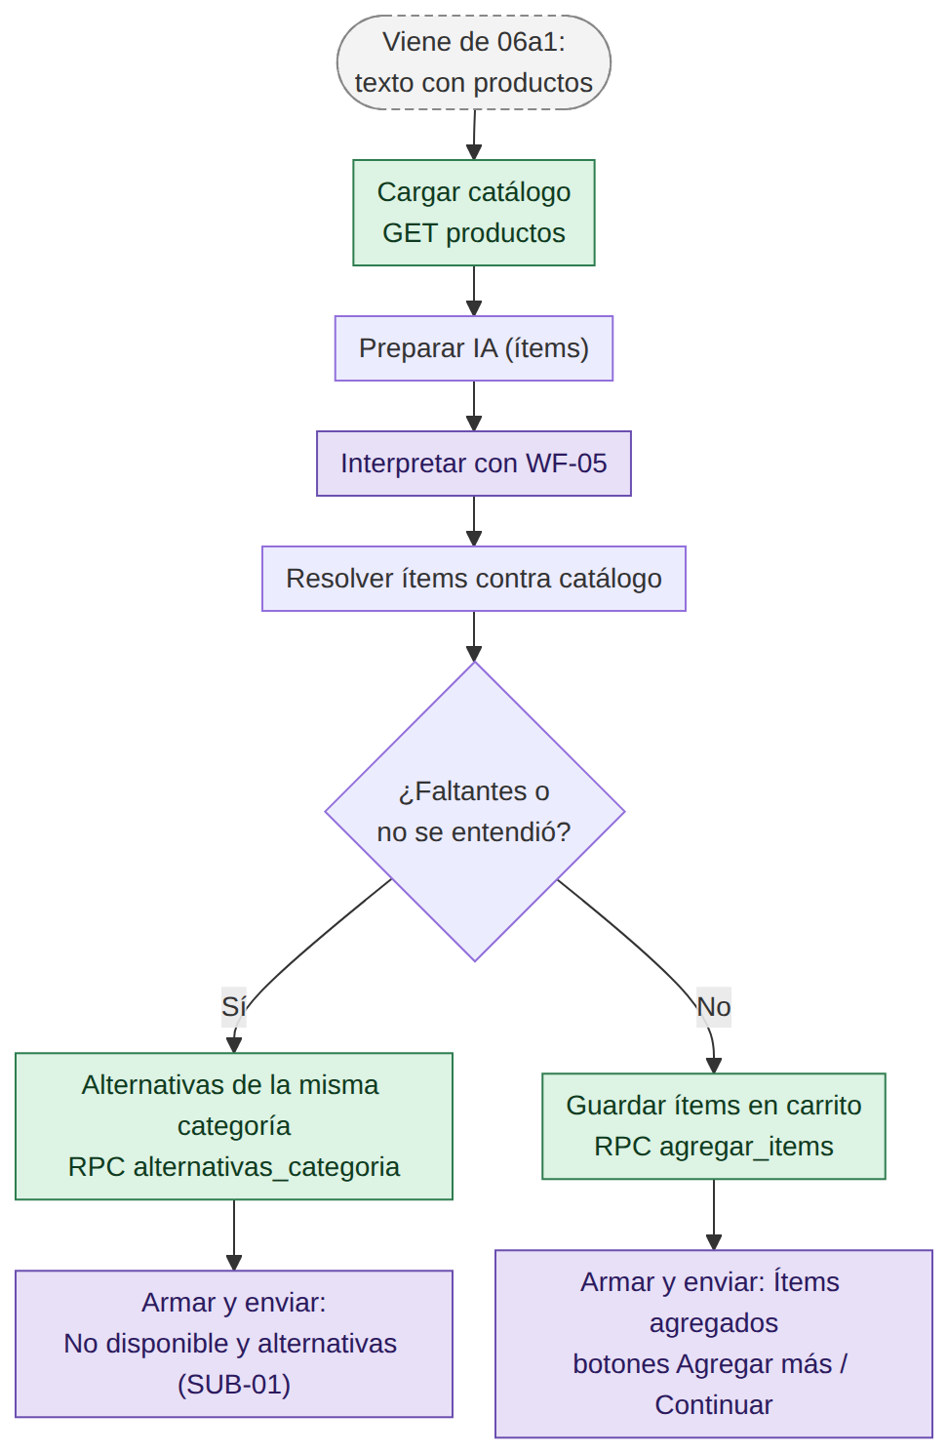
Figura 12. WF-06: interpretación de ítems con IA y resolución contra el catálogo
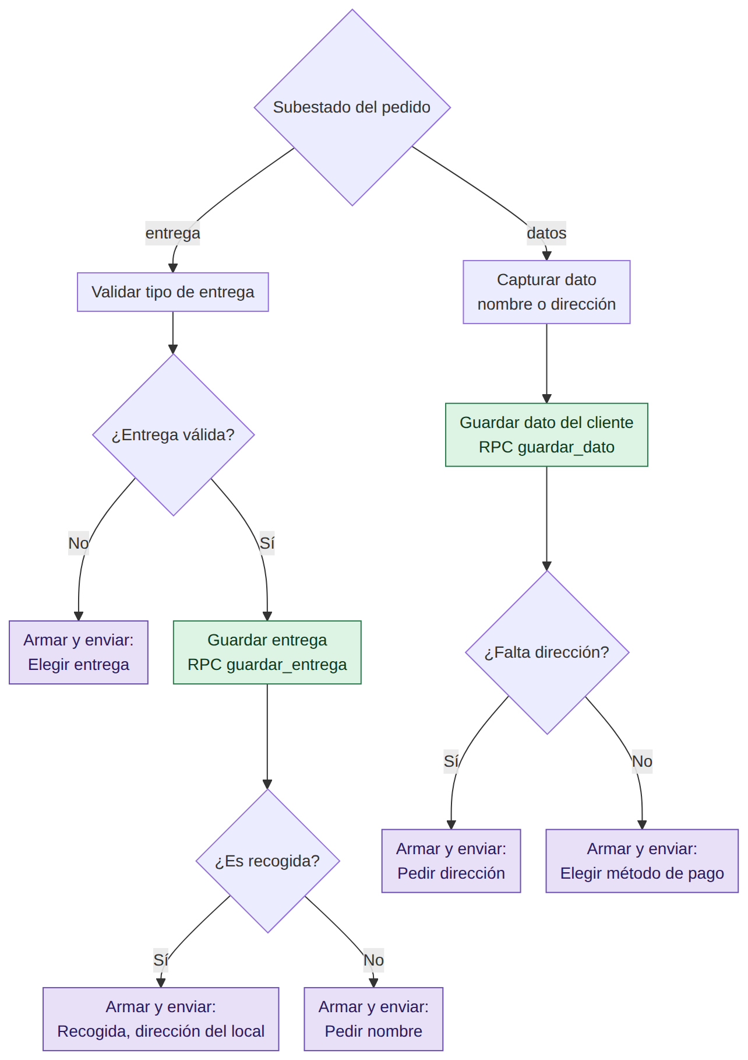
Figura 13. WF-06: entrega y datos del cliente
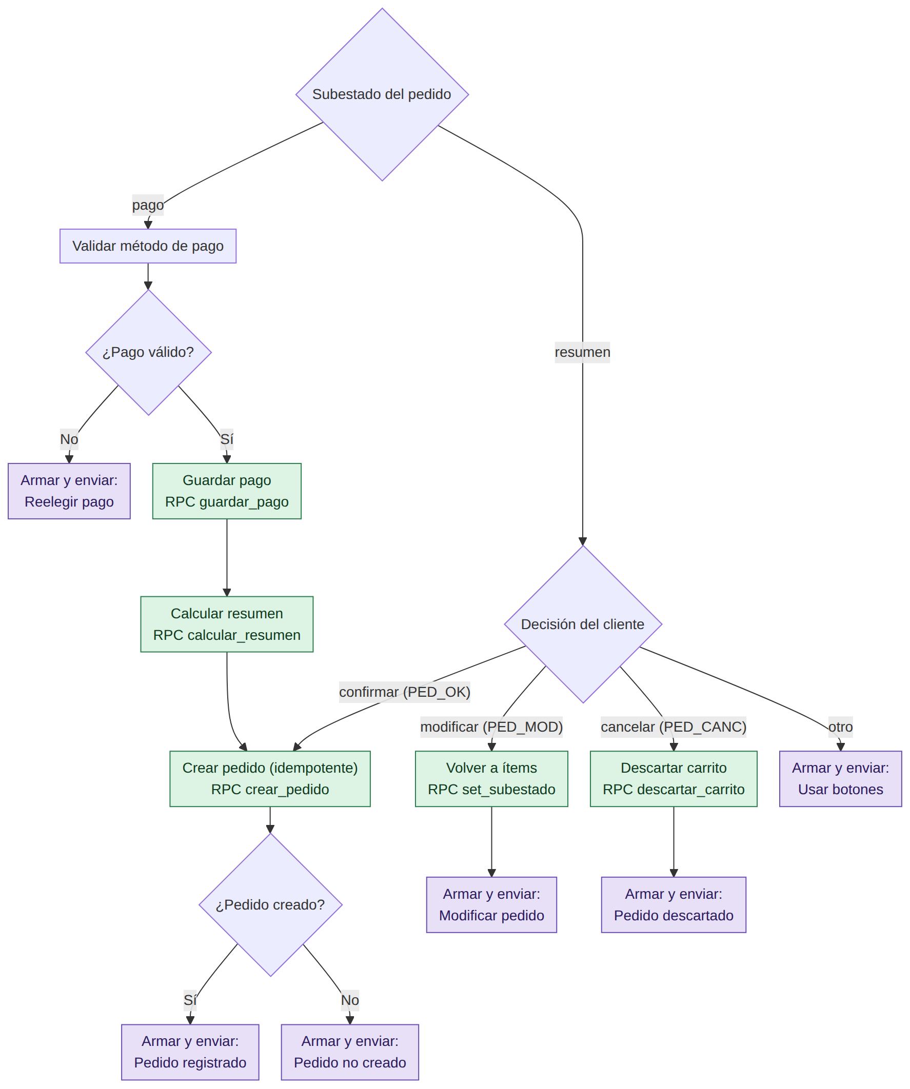
Figura 14. WF-06: pago, resumen y creación del pedido

4.6.6 Descripción nodo por nodo
Nodo | Tipo | Función
Entrada | Execute Workflow Trigger | Recibe comercio y mensaje.
Cargar carrito | HTTP Request | RPC obtener_carrito: devuelve el carrito (ítems, entrega, nombre, dirección, pago) y el subestado actual.
Contexto de pedido | Code (JavaScript) | Fija autor = bot, guardar_contenido = false, el carrito y el subestado (por defecto items). Si el subestado es resumen y el cliente pulsó un botón de pago, lo pasa a pago.
Subestado del pedido | Switch | Cinco salidas: items, entrega, datos, pago, resumen.
¿Pulsó continuar? | If | Subestado items: verifica si el texto es PED_CONTINUAR.
Avanzar a entrega | HTTP Request | RPC set_subestado con entrega.
Armar: Tipo de entrega + Enviar: Tipo de entrega | Code (JavaScript) + Execute Workflow | Preguntan «¿Cómo deseas recibir tu pedido?» con botones construidos a partir de comercio.entregas (Domicilio ENT_DOM, Recogida ENT_REC).
¿Inicia pedido? | If | Verdadero si el texto es OP_PEDIDO o PED_MAS.
Armar: Qué desea pedir + Enviar: Qué desea pedir | Code (JavaScript) + Execute Workflow | Piden escribir productos y cantidades (con un ejemplo) o «¿Qué más quieres agregar?» si viene de PED_MAS.
Cargar catálogo | HTTP Request | GET a productos del comercio (no eliminados): id, nombre, precio, categoría y disponibilidad.
Preparar IA (ítems) | Code (JavaScript) | Arma ia = { modo: 'items', texto, catalogo: [nombres] }.
Interpretar con WF-05 (ítems) | Execute Workflow | Ejecuta WF-05 para extraer productos y cantidades.
Resolver ítems contra catálogo | Code (JavaScript) | Normaliza nombres (minúsculas, sin tildes) y busca coincidencia exacta o parcial. Clasifica en encontrados, faltantes (inexistente o agotado) y cantidad_invalida.
¿Hay faltantes o no se entendió? | If | Verdadero si hay faltantes, cantidad inválida o ningún producto encontrado.
Alternativas de la misma categoría | HTTP Request | RPC alternativas_categoria con la categoría del producto faltante.
Armar: No disponible y alternativas + Enviar: No disponible y alternativas | Code (JavaScript) + Execute Workflow | Indican qué no se pudo agregar y sugieren alternativas disponibles con su precio.
Guardar ítems en carrito | HTTP Request | RPC agregar_items con los productos encontrados.
Armar: Ítems agregados + Enviar: Ítems agregados | Code (JavaScript) + Execute Workflow | Confirman «Agregué: …» y ofrecen los botones Agregar más (PED_MAS) y Continuar (PED_CONTINUAR).
Validar tipo de entrega | Code (JavaScript) | Subestado entrega: ENT_DOM→domicilio, ENT_REC→recogida, otro→nulo.
¿Entrega válida? | If | Verifica que haya una modalidad.
Armar: Elegir entrega + Enviar: Elegir entrega | Code (JavaScript) + Execute Workflow | Vuelven a pedir la modalidad con botones.
Guardar entrega | HTTP Request | RPC guardar_entrega.
¿Es recogida? | If | Ramifica según la modalidad guardada.
Armar: Recogida, dirección del local + Enviar: Recogida, dirección del local | Code (JavaScript) + Execute Workflow | Informan la dirección del local y piden el nombre.
Armar: Pedir nombre + Enviar: Pedir nombre | Code (JavaScript) + Execute Workflow | Piden el nombre (domicilio).
Capturar dato | Code (JavaScript) | Subestado datos: si no hay nombre, toma el texto como nombre (máx. 80 caracteres); si es domicilio y falta dirección, lo toma como dirección (máx. 160). Calcula falta.
Guardar dato del cliente | HTTP Request | RPC guardar_dato con nombre, dirección y el siguiente subestado (datos si falta la dirección, pago si no).
¿Falta dirección? | If | Decide si pide la dirección o pasa al pago.
Armar: Pedir dirección + Enviar: Pedir dirección | Code (JavaScript) + Execute Workflow | Piden la dirección de entrega.
Armar: Elegir método de pago + Enviar: Elegir método de pago | Code (JavaScript) + Execute Workflow | Preguntan «¿Cómo vas a pagar?» con Efectivo (PAGO_EF) y Transferencia (PAGO_TR).
Validar método de pago | Code (JavaScript) | Subestado pago: PAGO_EF→efectivo, PAGO_TR→transferencia, otro→nulo.
¿Pago válido? | If | Verifica que haya método de pago.
Armar: Reelegir pago + Enviar: Reelegir pago | Code (JavaScript) + Execute Workflow | Vuelven a mostrar los botones de pago.
Guardar pago | HTTP Request | RPC guardar_pago.
Calcular resumen (total en BD) | HTTP Request | RPC calcular_resumen: calcula el total y el texto del resumen en la base de datos.
Crear pedido (idempotente) | HTTP Request | RPC crear_pedido con la clave de idempotencia wa_message_id. Tiene onError: continueRegularOutput.
¿Pedido creado? | If | Verifica que la respuesta traiga numero.
Armar: Pedido registrado + Enviar: Pedido registrado | Code (JavaScript) + Execute Workflow | Informan número y total. Transferencia: agrega los datos de transferencia. Efectivo con domicilio: pago contra entrega. Efectivo con recogida: dirección del local. Anexa el resumen si existe.
Armar: Pedido no creado + Enviar: Pedido no creado | Code (JavaScript) + Execute Workflow | Avisan de un problema técnico, que el carrito sigue guardado, y ofrecen Hablar con persona / Menú principal.
Decisión del cliente | Switch | Subestado resumen: PED_OK (confirmar), PED_MOD (modificar), PED_CANC (cancelar) u otro.
Volver a ítems | HTTP Request | RPC set_subestado con items.
Armar: Modificar pedido + Enviar: Modificar pedido | Code (JavaScript) + Execute Workflow | Piden agregar un producto o escribir «menú» para empezar de nuevo.
Descartar carrito | HTTP Request | RPC descartar_carrito.
Armar: Pedido descartado + Enviar: Pedido descartado | Code (JavaScript) + Execute Workflow | Confirman que el pedido se descartó.
Armar: Usar botones + Enviar: Usar botones | Code (JavaScript) + Execute Workflow | Piden usar los botones para confirmar, modificar o cancelar.

4.6.7 Lógica relevante
Máquina de estados del pedido
El subestado vive en la base de datos y lo avanzan las funciones set_subestado, guardar_entrega, guardar_dato y guardar_pago. Cada mensaje del cliente entra por «Cargar carrito», lee el subestado y salta al bloque correspondiente.
Subestado | Qué espera del cliente | Qué hace el flujo | Siguiente paso
items | Texto con productos, o el botón Continuar. | Interpreta con IA, valida contra el catálogo y guarda en el carrito. | entrega (al pulsar Continuar)
entrega | Botón Domicilio o Recogida. | Guarda la modalidad y pide el nombre. | datos
datos | Nombre y, si es domicilio, dirección. | Guarda cada dato y pide el que falte. | pago
pago | Botón Efectivo o Transferencia. | Guarda el pago, calcula el resumen y crea el pedido. | pedido creado
resumen | Botón confirmar, modificar o cancelar. | Confirma (crea el pedido), vuelve a ítems o descarta el carrito. | según la decisión

Resolución de ítems contra el catálogo
- La IA devuelve nombres y cantidades (texto libre del cliente).
- El flujo normaliza nombres (minúsculas y sin tildes) y busca una coincidencia exacta o, si el nombre tiene más de dos caracteres, parcial con el catálogo real.
- Si el producto no existe o está agotado, se reporta como faltante y se ofrecen alternativas de la misma categoría.
- Si la cantidad no es mayor que cero, se marca como cantidad inválida.
- Solo cuando todos los productos se resuelven sin problema se guardan en el carrito.
Total calculado en la base de datos
El total y el resumen se calculan en la función calcular_resumen, no en n8n ni por la IA. El flujo solo muestra lo que la base de datos devuelve.
Mensaje final según el método de pago
Método | Entrega | Contenido del mensaje
Transferencia | Cualquiera | Número, total y datos de transferencia del comercio.
Efectivo | Domicilio | «Pagas en efectivo cuando recibas tu pedido», número y total.
Efectivo | Recogida | «Te esperamos para que recojas tu pedido», dirección del local, número y total.

4.6.8 Interacción con la base de datos
Objeto de Supabase | Uso
productos (tabla) | Catálogo para validar los ítems.
obtener_carrito, set_subestado, agregar_items, alternativas_categoria, guardar_entrega, guardar_dato, guardar_pago, calcular_resumen, crear_pedido, descartar_carrito (RPC) | Ciclo de vida del carrito y del pedido (inferido por nombre y parámetros).

4.6.9 Manejo de errores
- «Crear pedido (idempotente)» usa onError: continueRegularOutput. Si no devuelve un numero, el cliente recibe el mensaje «Pedido no creado» y el carrito se conserva.
- Si la IA no entiende, WF-05 devuelve items vacío y el flujo responde con la ruta de «no disponible y alternativas».

4.6.10 Observaciones
- Ítems mezclados. Si el cliente pide varios productos y alguno no existe, está agotado o tiene cantidad inválida, no se agrega ninguno, ni siquiera los válidos; el cliente debe reenviar el pedido. Conviene decidir si ese es el comportamiento deseado.
- Rama «resumen». Ningún nodo de WF-06 envía los botones PED_OK, PED_MOD y PED_CANC, y tras «Guardar pago» el pedido se crea directamente. Por tanto, el bloque «Decisión del cliente» solo se activaría si la base de datos deja el carrito en resumen (por ejemplo, tras un fallo de «Crear pedido»), situación en la que el cliente recibiría «Usa los botones…» sin que haya botones. Conviene verificar si es una rama heredada o falta un mensaje de confirmación previo a crear el pedido.

4.7 WF-07 Atención humana
Ficha | Detalle
Identificador interno | z5FzJrFVTFZM8JIL
Estado | Activo
Disparador | Subflujo (llamado por WF-02 y WF-04)
Llamado por | WF-02, WF-04
Llama a | SUB-01
Nodos (sin notas) | 12
Archivo fuente | WF-07_Atención_humana.json

4.7.1 Propósito
Deriva una conversación a una persona del comercio. Pausa el asistente para esa conversación, deja una alerta para el dueño (con o sin contenido, según corresponda) y, cuando el cliente pidió hablar con alguien, le avisa que lo atenderá una persona.

4.7.2 Disparador
Execute Workflow Trigger, llamado por WF-02 (motivo sin_autorizacion) y por WF-04 (motivo persona).

4.7.3 Datos de entrada
Campo | Tipo | Descripción
comercio | object | Registro del comercio (usa id y tiempo_respuesta).
mensaje | object | Mensaje del cliente (usa wa_id).
motivo | string | persona (por defecto) o sin_autorizacion.

4.7.4 Salida
Objeto { ok: true } si se completó, o { ok: false, error } con el motivo del fallo.

4.7.5 Diagrama
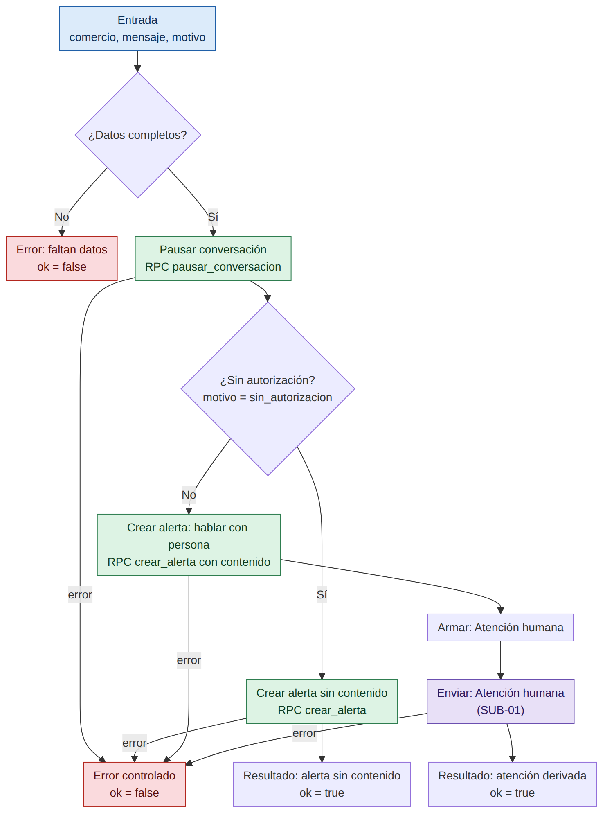
Figura 15. WF-07: derivación a una persona

4.7.6 Descripción nodo por nodo
Nodo | Tipo | Función
Entrada | Execute Workflow Trigger | Recibe comercio, mensaje y motivo.
¿Datos completos? | If | Exige comercio.id y mensaje.wa_id.
Error: faltan datos | Edit Fields (Set) | Devuelve ok = false y error = 'faltan_datos: comercio.id o mensaje.wa_id'.
Pausar conversación | HTTP Request | RPC pausar_conversacion con comercio, chat y tipo (el motivo, o persona). Salida de error activa.
¿Sin autorización? | If | Verdadero si motivo = 'sin_autorizacion'.
Crear alerta sin contenido | HTTP Request | RPC crear_alerta con tipo sin_autorizacion y p_con_contenido = false.
Resultado: alerta sin contenido | Edit Fields (Set) | Devuelve ok = true.
Crear alerta: hablar con persona | HTTP Request | RPC crear_alerta con tipo persona y p_con_contenido = true.
Armar: Atención humana | Code (JavaScript) | Construye el mensaje: «Te atenderá una persona del comercio (no el asistente). Tiempo aproximado: … Puede demorar.», usando comercio.tiempo_respuesta o «unos minutos».
Enviar: Atención humana | Execute Workflow | Envía por SUB-01 con autor = bot y guardar_contenido = true. Salida de error activa.
Resultado: atención derivada | Edit Fields (Set) | Devuelve ok = true.
Error controlado | Edit Fields (Set) | Devuelve ok = false y error = 'fallo_atencion_humana: no se pudo pausar, registrar la alerta o avisar al cliente'.

4.7.7 Lógica relevante
Dos caminos según el motivo
Motivo | Alerta al dueño | Mensaje al cliente
sin_autorizacion | Sin contenido (p_con_contenido = false) para respetar que el cliente no aceptó la política. | Ninguno en este flujo: WF-02 ya lo informó.
persona | Con contenido (p_con_contenido = true). | Aviso de que lo atenderá una persona, con el tiempo estimado del comercio.

Efecto de la pausa
Al pausar la conversación, WF-03 deja de enrutar los mensajes del cliente a la lógica del asistente y solo los registra. La pausa se levanta por inactividad (WF-11 cierra atenciones inactivas a las 24 h) o desde el panel del dueño, que queda fuera del alcance de n8n.

4.7.8 Interacción con la base de datos
Objeto de Supabase | Uso
pausar_conversacion (RPC) | Marca la conversación como pausada.
crear_alerta (RPC) | Crea la alerta visible para el dueño en el panel.

4.7.9 Manejo de errores
- Los nodos «Pausar conversación», «Crear alerta sin contenido», «Crear alerta: hablar con persona» y «Enviar: Atención humana» tienen salida de error que converge en «Error controlado», que devuelve ok = false al llamador en lugar de romper la ejecución.

4.7.10 Observaciones
- «Enviar: Atención humana» solo detecta fallos si SUB-01 lanza un error. SUB-01 no lo hace: cuando Telegram rechaza el envío, devuelve enviado = false y termina normalmente. Por eso WF-07 puede reportar ok = true aunque el cliente no haya recibido el aviso. Una condición sobre enviado resolvería el caso (WF-10 ya lo hace).

4.8 WF-08 Solicitudes
Ficha | Detalle
Identificador interno | AVKWUi90K0j3IeRe
Estado | Activo
Disparador | Subflujo (llamado por WF-03)
Llamado por | WF-03
Llama a | SUB-01
Nodos (sin notas) | 17
Archivo fuente | WF-08_Solicitudes.json

4.8.1 Propósito
Permite que el cliente solicite la modificación o la cancelación de su último pedido sin que el asistente tome esa decisión. Si el pedido sigue pendiente y no hay otra solicitud abierta, crea la solicitud y una alerta para el dueño; la decisión final es del comercio.

4.8.2 Disparador
Execute Workflow Trigger, llamado por WF-03.

4.8.3 Datos de entrada
Campo | Tipo | Descripción
comercio | object | Registro del comercio.
mensaje | object | Mensaje del cliente (el texto se usa como detalle de la solicitud).

4.8.4 Salida
Si faltan datos, devuelve { ok: false, error }. En los demás casos envía un mensaje por SUB-01.

4.8.5 Diagrama
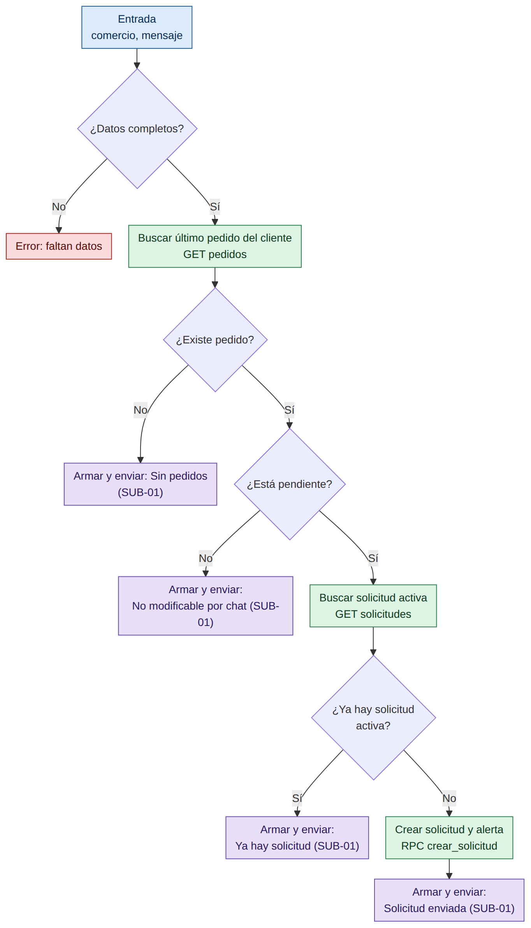
Figura 16. WF-08: solicitud de modificación o cancelación

4.8.6 Descripción nodo por nodo
Nodo | Tipo | Función
Entrada | Execute Workflow Trigger | Recibe comercio y mensaje.
¿Datos completos? | If | Exige comercio.id y mensaje.wa_id.
Error: faltan datos | Edit Fields (Set) | Devuelve ok = false y error = 'faltan_datos: comercio.id o mensaje.wa_id'.
Buscar último pedido del cliente | HTTP Request | GET a pedidos del comercio y cliente, ordenado por fecha de creación descendente, límite 1.
¿Existe pedido? | If | Comprueba que se encontró un pedido.
Armar: Sin pedidos + Enviar: Sin pedidos | Code (JavaScript) + Execute Workflow | «No encontré pedidos a tu nombre. Escribe menú para volver.»
¿Está pendiente? | If | Compara el estado del pedido con pendiente sin distinguir mayúsculas.
Armar: No modificable por chat + Enviar: No modificable por chat | Code (JavaScript) + Execute Workflow | Informan que el pedido ya está en gestión y ofrecen Hablar con persona / Menú principal.
Buscar solicitud activa | HTTP Request | GET a solicitudes con el pedido_id y estado pendiente (límite 1).
¿Ya hay solicitud activa? | If | Evita duplicar solicitudes.
Armar: Ya hay solicitud + Enviar: Ya hay solicitud | Code (JavaScript) + Execute Workflow | Informan que ya existe una solicitud en curso.
Crear solicitud y alerta | HTTP Request | RPC crear_solicitud. El tipo es modificacion si el texto contiene «modific» o «cambi»; si no, cancelacion. El detalle es el texto del cliente.
Armar: Solicitud enviada + Enviar: Solicitud enviada | Code (JavaScript) + Execute Workflow | Confirman que se envió al comercio y que la decisión final es de ellos.

4.8.7 Lógica relevante
Reglas de decisión
- Solo se considera el último pedido del cliente.
- Solo se pueden solicitar cambios sobre pedidos en estado pendiente. Si el pedido ya está en gestión, se ofrece hablar con una persona.
- Solo puede haber una solicitud pendiente por pedido.
- El pedido no se modifica: se crea una solicitud y una alerta para que el dueño decida.
Quién entra aquí
WF-03 envía a este flujo los mensajes que coinciden con «cancelar / modificar / cambiar … pedido», que contienen «solicitud», o cuando el estado de la conversación es SOLICITUD.

4.8.8 Interacción con la base de datos
Objeto de Supabase | Uso
pedidos (tabla) | Último pedido del cliente y su estado.
solicitudes (tabla) | Solicitud pendiente del pedido.
crear_solicitud (RPC) | Crea la solicitud y la alerta para el dueño.

4.8.9 Manejo de errores
- Los nodos HTTP de lectura usan alwaysOutputData. «Crear solicitud y alerta» no tiene manejo de error propio: una falla se propaga al llamador y activa WF-12.

4.8.10 Observaciones
- El tipo de solicitud se decide con una expresión regular sobre el texto («modific» o «cambi»). Un texto de modificación que no contenga «modific» ni «cambi» (por ejemplo, «quiero actualizar mi pedido») se registraría como cancelación.

4.9 WF-09 Notificaciones de estado
Ficha | Detalle
Identificador interno | RJtWyGY2A1GrLzyh
Estado | Activo
Disparador | Webhook y subflujo de reintento
Llamado por | Supabase (webhook), WF-11
Llama a | SUB-01
Nodos (sin notas) | 17
Archivo fuente | WF-09_Notificaciones_de_estado.json

4.9.1 Propósito
Avisa al cliente por Telegram cuando el estado de su pedido cambia. Se activa por un webhook que dispara la base de datos cada vez que se inserta un registro en el historial de estados, y también puede ejecutarse como reintento desde WF-11 para los avisos que no se pudieron enviar.

4.9.2 Disparador
Dos entradas: (1) un Webhook POST en la ruta estado-pedido, llamado por Supabase (Database Webhook sobre historial_estados); (2) un Execute Workflow Trigger («Entrada (reintento)») llamado por WF-11 con historial_id.

4.9.3 Datos de entrada
Campo | Tipo | Descripción
Webhook | JSON de Supabase | Cuerpo con record.id (el identificador del historial) y la cabecera x-webhook-secret.
historial_id (reintento) | string | Identificador del historial que se debe reintentar.

4.9.4 Salida
No devuelve datos relevantes. Envía el aviso por SUB-01 y marca el resultado en la base de datos.

4.9.5 Diagramas
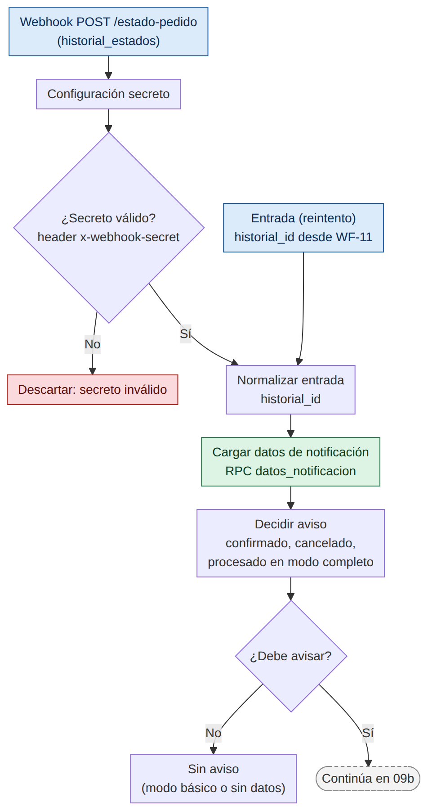
Figura 17. WF-09: entradas, validación del secreto y decisión de avisar
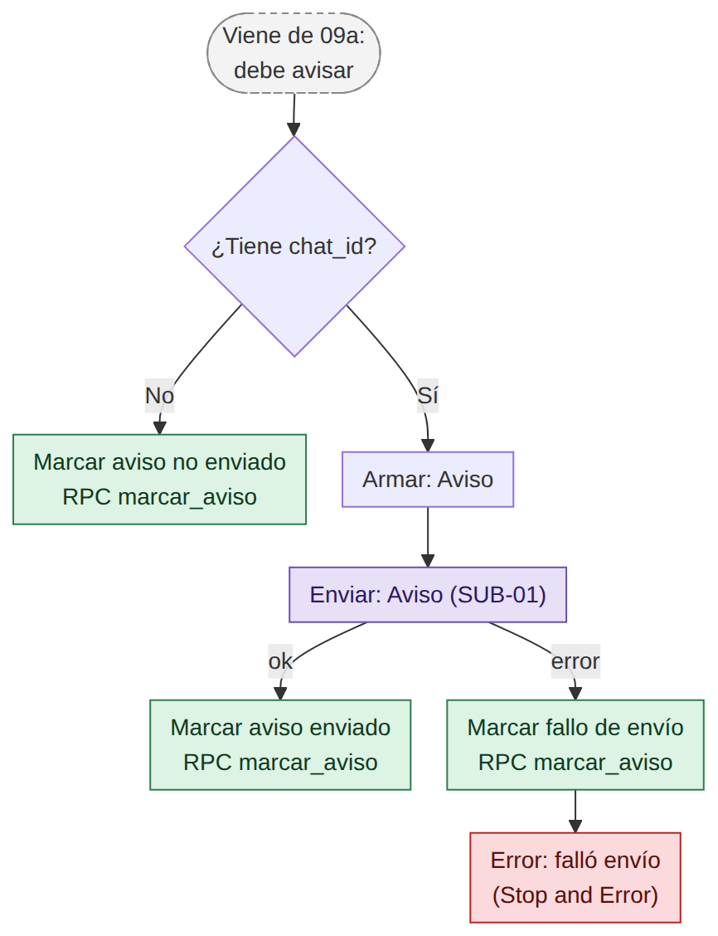
Figura 18. WF-09: envío del aviso y marcado del resultado

4.9.6 Descripción nodo por nodo
Nodo | Tipo | Función
Webhook Database (historial_estados) | Webhook | Recibe POST en /estado-pedido.
Configuración secreto | Edit Fields (Set) | Define secreto_esperado (ver observaciones: el valor está escrito en el nodo).
¿Secreto válido? | If | Compara la cabecera x-webhook-secret con el secreto esperado.
Descartar: secreto inválido | No Operation | Ignora la llamada no autorizada.
Entrada (reintento) | Execute Workflow Trigger | Entrada alternativa con historial_id, usada por WF-11.
Normalizar entrada | Code (JavaScript) | Obtiene historial_id desde body.record.id (webhook) o desde la entrada directa (reintento).
Cargar datos de notificación | HTTP Request | RPC datos_notificacion: devuelve el pedido (número, estado nuevo, resumen, entrega, motivo), el comercio y el cliente (chat).
Decidir aviso | Code (JavaScript) | Decide si avisar y qué texto usar según el estado nuevo (ver tabla). Si faltan pedido, comercio o cliente, no avisa (sin_datos).
¿Debe avisar? | If | Evalúa avisar.
Sin aviso (modo básico o sin datos) | No Operation | Termina sin enviar.
¿Tiene chat_id? | If | Verifica que el cliente tenga chat de Telegram.
Marcar aviso no enviado | HTTP Request | RPC marcar_aviso con estado no_enviado (sin chat al cual escribir).
Armar: Aviso | Code (JavaScript) | Construye el mensaje de texto al cliente.
Enviar: Aviso | Execute Workflow | Envía por SUB-01 con autor = bot y guardar_contenido = true. Salida de error activa.
Marcar aviso enviado | HTTP Request | RPC marcar_aviso con estado enviado.
Marcar fallo de envío | HTTP Request | RPC marcar_aviso con estado no_enviado.
Error: falló envío | Stop and Error | Detiene la ejecución con el mensaje «No se pudo enviar el aviso de estado por SUB-01. Marcado como no enviado para reintento.»

4.9.7 Lógica relevante
Qué se avisa al cliente
Estado nuevo | Condición | Mensaje
confirmado | Siempre. | «Tu pedido #N fue confirmado», con el resumen, el detalle de entrega y el tiempo estimado de preparación.
cancelado | Siempre. | «Tu pedido #N fue cancelado», con el motivo si existe.
procesado | Solo si el comercio tiene modo_seguimiento = completo. | «Tu pedido #N está en proceso.»
Otros estados | — | No se avisa.

Ciclo de reintento
Si el aviso no se puede enviar, queda marcado como no_enviado. Cada 15 minutos, WF-11 lista los avisos pendientes y vuelve a ejecutar WF-09 por la entrada de reintento, que reutiliza todo el resto del flujo.
Seguridad del webhook
La llamada solo se procesa si trae la cabecera x-webhook-secret con el valor esperado. La entrada de reintento no pasa por esta validación porque es una llamada interna entre flujos.

4.9.8 Interacción con la base de datos
Objeto de Supabase | Uso
datos_notificacion (RPC) | Reúne los datos del pedido, el comercio y el cliente para el aviso (inferido).
marcar_aviso (RPC) | Registra si el aviso quedó enviado o no_enviado.

4.9.9 Manejo de errores
- Un fallo de envío marca el aviso como no_enviado y termina con «Stop and Error», lo que activa WF-12 si este flujo lo tiene como Error Workflow. WF-09 no figura en la lista de flujos de cliente de WF-12, por lo que el efecto es solo registrar y alertar, sin mensaje de contingencia.

4.9.10 Observaciones
- Secreto en claro. El valor del secreto del webhook está escrito en el nodo «Configuración secreto» y por lo tanto aparece en el JSON exportado. Se recomienda moverlo a una credencial (Header Auth) o a una variable de entorno y rotarlo, porque el archivo se ha compartido.
- Detección del fallo de envío. «Enviar: Aviso» solo toma la ruta de error si SUB-01 lanza una excepción; SUB-01 devuelve enviado = false sin lanzarla. Como no hay una condición sobre enviado, un envío fallido podría marcarse como enviado y no reintentarse. Es la recomendación de mayor impacto de este flujo.
- El campo plantilla se calcula en «Decidir aviso» pero no se usa: es un vestigio de las plantillas de WhatsApp.
- El webhook usa el modo de respuesta por defecto, por lo que responde de inmediato a quien llame; el descarte por secreto inválido no devuelve un código 401.

4.10 WF-10 Envío desde el panel
Ficha | Detalle
Identificador interno | KWRsJ2HtL9m7qVGT
Estado | Activo
Disparador | Webhook (POST /panel/enviar)
Llamado por | Panel web
Llama a | SUB-01
Nodos (sin notas) | 15
Archivo fuente | WF-10_Envío_desde_el_panel.json

4.10.1 Propósito
Es el puente entre el panel web del dueño y el cliente en Telegram. Expone un webhook seguro: valida que quien llama tenga una sesión válida en Supabase, que la conversación pertenezca a su comercio, y envía el mensaje por SUB-01. Responde al panel con códigos HTTP claros.

4.10.2 Disparador
Webhook POST en la ruta panel/enviar, con modo de respuesta «Respond to Webhook». Solo permite el origen configurado del panel (Vercel) en allowedOrigins.

4.10.3 Datos de entrada
Campo | Tipo | Descripción
Authorization (cabecera) | string | Bearer <token de sesión de Supabase>.
conversacion_id (cuerpo) | number | Conversación destino.
texto (cuerpo) | string | Mensaje a enviar; se recorta a 1000 caracteres.

4.10.4 Salida
Respuesta JSON al panel:
Código | Cuerpo | Cuándo
200 | { ok: true } | Mensaje enviado correctamente.
400 | { error: 'cuerpo_incompleto' } | Falta el token, la conversación o el texto.
401 | { error: 'sesion_invalida' } | El token no corresponde a una sesión válida.
403 | { error: 'conversacion_ajena' } | La conversación no pertenece al comercio del usuario.
502 | { error: 'fallo_envio' } | SUB-01 falló o devolvió enviado ≠ true.

4.10.5 Diagramas
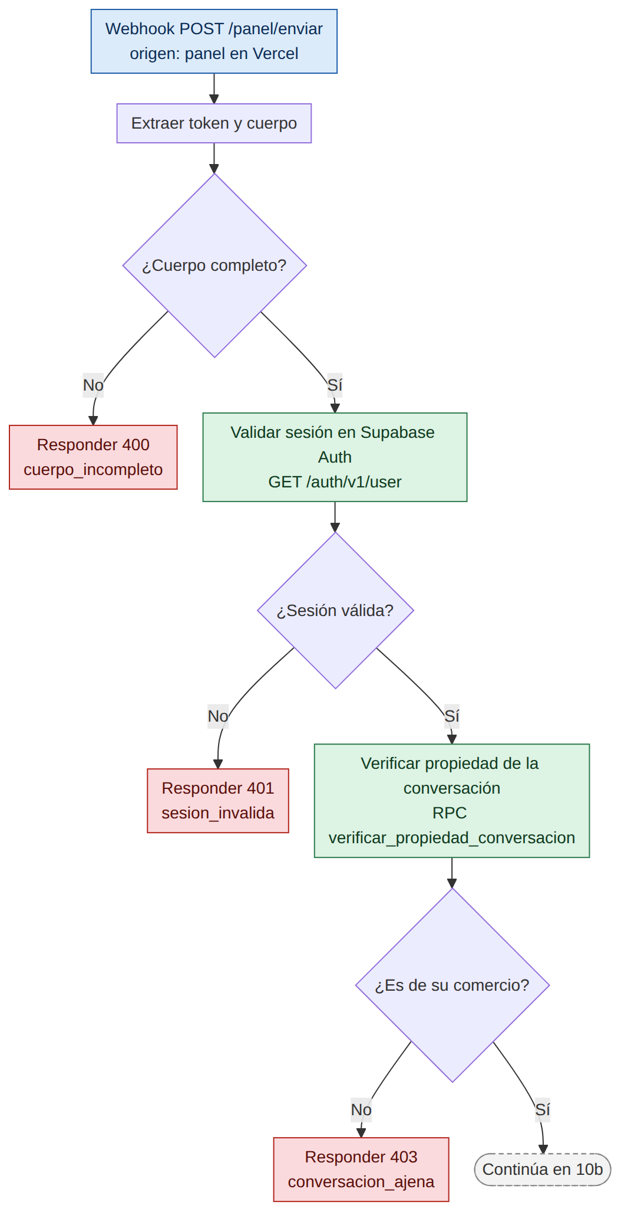
Figura 19. WF-10: validación del cuerpo, la sesión y la propiedad de la conversación
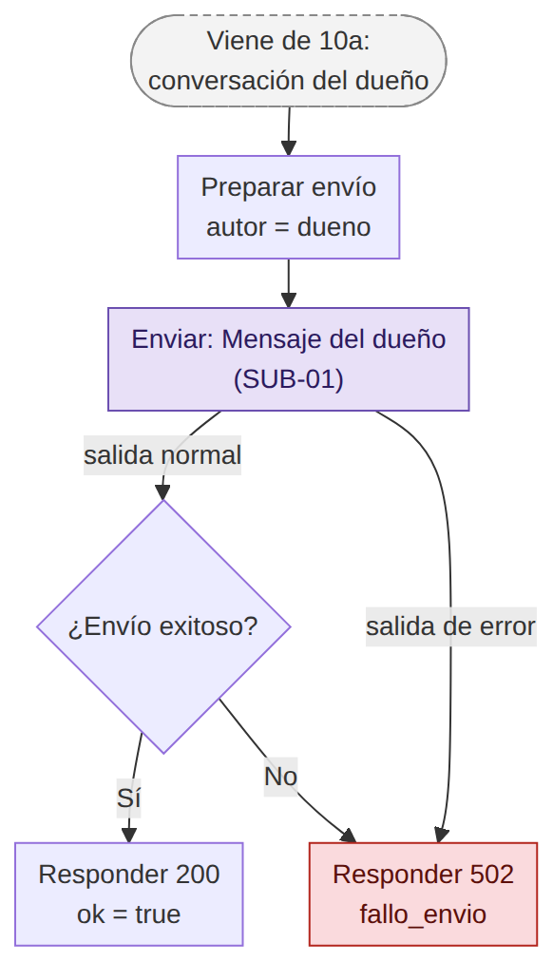
Figura 20. WF-10: envío del mensaje y respuesta al panel

4.10.6 Descripción nodo por nodo
Nodo | Tipo | Función
Webhook /panel/enviar | Webhook | Recibe el POST del panel. Restringe el origen (CORS).
Extraer token y cuerpo | Code (JavaScript) | Obtiene el token de la cabecera authorization (quita «Bearer»), conversacion_id y texto (máx. 1000). Calcula completo.
¿Cuerpo completo? | If | Exige token, conversación y texto.
Responder 400 | Respond to Webhook | Código 400, cuerpo_incompleto.
Validar sesión en Supabase Auth | HTTP Request | GET a /auth/v1/user con el token del usuario en la cabecera Authorization. neverError = true para tratar el rechazo como dato.
¿Sesión válida? | If | Verdadero si la respuesta trae id de usuario.
Responder 401 | Respond to Webhook | Código 401, sesion_invalida.
Verificar propiedad de la conversación | HTTP Request | RPC verificar_propiedad_conversacion con el usuario y la conversación. Devuelve permitido, comercio_id, phone_number_id y wa_id.
¿Es de su comercio? | If | Evalúa permitido.
Responder 403 | Respond to Webhook | Código 403, conversacion_ajena.
Preparar envío | Code (JavaScript) | Arma comercio, mensaje.wa_id, wa = { tipo: 'texto', texto } y autor = 'dueno'.
Enviar: Mensaje del dueño | Execute Workflow | Ejecuta SUB-01 con autor = dueno y guardar_contenido = true. Salida de error activa.
¿Envío exitoso? | If | Verifica que SUB-01 devolvió enviado === true.
Responder 200 | Respond to Webhook | Código 200, { ok: true }.
Responder 502 (fallo de envío) | Respond to Webhook | Código 502, fallo_envio. Recibe tanto la salida de error como el caso enviado ≠ true.

4.10.7 Lógica relevante
Tres capas de seguridad
- Origen permitido: el webhook solo acepta peticiones del dominio del panel.
- Autenticación: el token se valida contra Supabase Auth; sin sesión válida no se avanza.
- Autorización: la función verificar_propiedad_conversacion confirma que la conversación pertenece al comercio del usuario, evitando que un dueño escriba a clientes de otro comercio.
Registro del mensaje del dueño
El envío usa autor = dueno y guardar_contenido = true: el texto queda registrado en la conversación para que aparezca en el historial del panel.

4.10.8 Interacción con la base de datos
Objeto de Supabase | Uso
/auth/v1/user (Supabase Auth) | Validación del token de sesión.
verificar_propiedad_conversacion (RPC) | Verifica la pertenencia y devuelve los datos de envío.

4.10.9 Manejo de errores
- Cada falla tiene su propio código HTTP (400, 401, 403, 502). Es el único flujo que comprueba enviado === true después de llamar a SUB-01.

4.10.10 Observaciones
- allowedOrigins está configurado con una barra final (https://…vercel.app/). Los navegadores envían el origen sin barra final, por lo que esa diferencia puede provocar un rechazo de CORS. Conviene verificarlo con el panel desplegado.
- «Preparar envío» calcula la bandera enviar (si hay wa_id) pero ningún nodo la consulta.

4.11 WF-11 Tareas programadas
Ficha | Detalle
Identificador interno | xcDYZS3zb3Y7r7OB
Estado | Activo
Disparador | Schedule Trigger (cada 15 min)
Llamado por | Schedule (15 min)
Llama a | WF-09
Nodos (sin notas) | 6
Archivo fuente | WF-11_Tareas_programadas.json

4.11.1 Propósito
Ejecuta tareas de mantenimiento periódicas: descarta carritos abandonados, cierra atenciones humanas inactivas y reintenta los avisos de estado que no pudieron enviarse.

4.11.2 Disparador
Schedule Trigger cada 15 minutos.

4.11.3 Salida
No devuelve datos. Su efecto es el cambio de estado en la base de datos y los reintentos de WF-09.

4.11.4 Diagrama
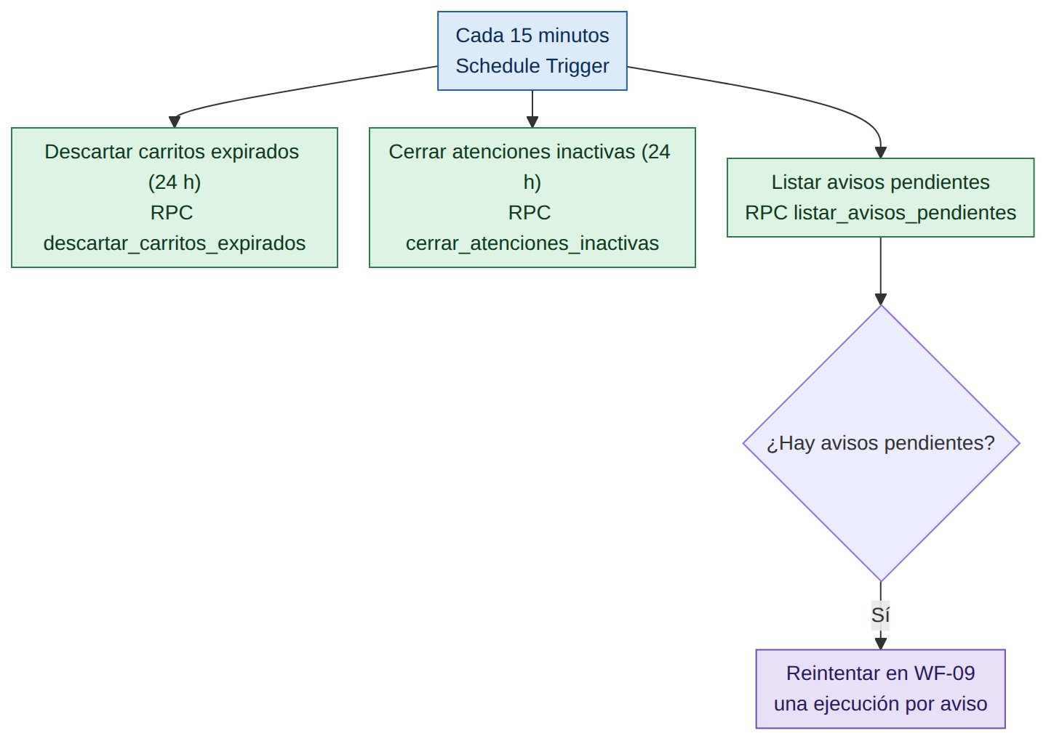
Figura 21. WF-11: tareas programadas cada 15 minutos

4.11.5 Descripción nodo por nodo
Nodo | Tipo | Función
Cada 15 minutos | Schedule Trigger | Dispara las tres tareas en paralelo.
Descartar carritos expirados (24 h) | HTTP Request | RPC descartar_carritos_expirados, sin parámetros. La regla de 24 horas está dentro de la función.
Cerrar atenciones inactivas (24 h) | HTTP Request | RPC cerrar_atenciones_inactivas, sin parámetros. Cierra las pausas de atención humana sin actividad (inferido por el nombre de la función).
Listar avisos pendientes | HTTP Request | RPC listar_avisos_pendientes: devuelve los historial_id con aviso en estado no_enviado.
¿Hay avisos pendientes? | If | Verdadero si el ítem trae historial_id.
Reintentar en WF-09 | Execute Workflow | Ejecuta WF-09 (entrada de reintento) en modo «una vez por ítem» con cada historial_id.

4.11.6 Lógica relevante
Tres tareas independientes
- Carritos: elimina los carritos sin completar que superaron el tiempo máximo.
- Atenciones humanas: cierra las conversaciones pausadas que quedaron sin actividad, para que el asistente vuelva a responder.
- Avisos: busca avisos pendientes y los reenvía.
Por qué 15 minutos
La frecuencia determina la demora máxima para reintentar un aviso fallido y para liberar una conversación pausada. Se puede ajustar en el Schedule Trigger sin tocar el resto del flujo.

4.11.7 Interacción con la base de datos
Objeto de Supabase | Uso
descartar_carritos_expirados (RPC) | Limpieza de carritos.
cerrar_atenciones_inactivas (RPC) | Cierre de pausas inactivas.
listar_avisos_pendientes (RPC) | Cola de reintentos de WF-09.

4.11.8 Manejo de errores
- Las tres ramas son independientes: si una falla, las otras se ejecutan. Los nodos usan alwaysOutputData para que una respuesta vacía no detenga el flujo.

4.11.9 Observaciones
- Si los avisos no se marcan correctamente como no_enviado en WF-09 (ver observación de WF-09), esta cola de reintentos no recibe esos casos.

4.12 WF-12 Errores y contingencia
Ficha | Detalle
Identificador interno | yyz76MfPvieTMP3A
Estado | Activo
Disparador | Error Trigger
Llamado por | Error Trigger
Llama a | SUB-01
Nodos (sin notas) | 12
Archivo fuente | WF-12_Errores_y_contingencia.json

4.12.1 Propósito
Es el flujo global de errores (Error Workflow). Cuando otro flujo falla, registra el error, alerta al dueño del comercio y, solo si el flujo fallido atiende a clientes, intenta enviar un mensaje de contingencia al cliente afectado para que no quede sin respuesta.

4.12.2 Disparador
Error Trigger. Se asigna como flujo de errores en la configuración de los demás flujos. No debe asignarse a sí mismo.

4.12.3 Datos de entrada
Campo | Tipo | Descripción
workflow | object | Nombre e identificador del flujo que falló.
execution | object | Identificador, URL, último nodo ejecutado y mensaje de error.

4.12.4 Salida
No devuelve datos. Escribe en la base de datos y puede enviar un mensaje de contingencia.

4.12.5 Diagrama
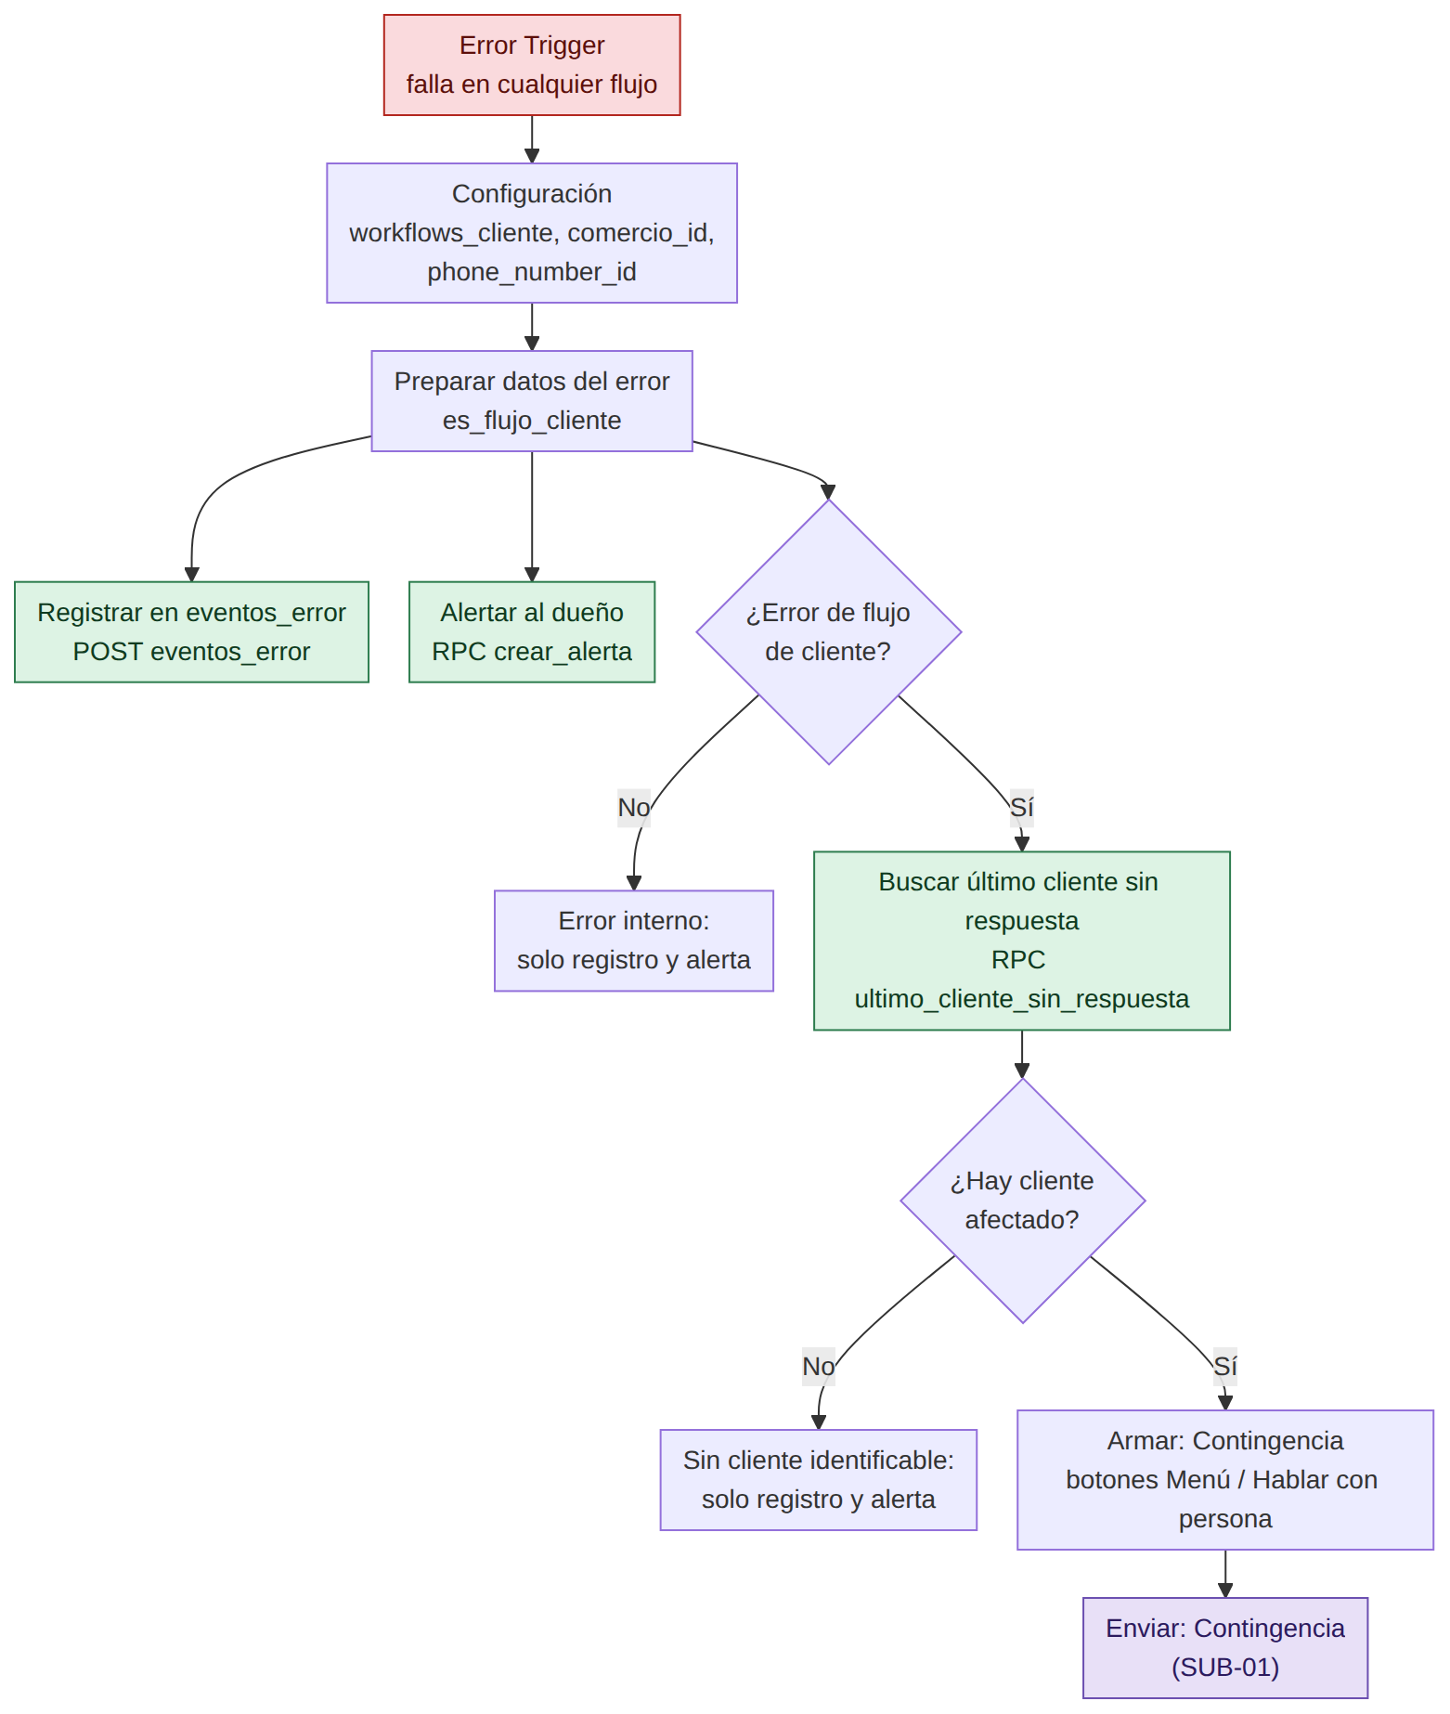
Figura 22. WF-12: registro, alerta y contingencia

4.12.6 Descripción nodo por nodo
Nodo | Tipo | Función
Error Trigger | Error Trigger | Se activa cuando falla un flujo que lo tiene como flujo de errores.
Configuración | Edit Fields (Set) | Define workflows_cliente (lista de nombres de los flujos que atienden al cliente: WF-01 a WF-08 y SUB-01), comercio_id y phone_number_id.
Preparar datos del error | Code (JavaScript) | Extrae flujo, nodo, mensaje, identificador y URL de la ejecución y calcula es_flujo_cliente comparando el nombre con la lista.
Registrar en eventos_error | HTTP Request | POST a eventos_error con origen «flujo / nodo», detalle del error y comercio. Continúa si falla.
Alertar al dueño | HTTP Request | RPC crear_alerta con tipo error_sistema, sin contenido, y el detalle del error. Continúa si falla.
¿Error de flujo de cliente? | If | Evalúa es_flujo_cliente.
Error interno: solo registro y alerta | No Operation | Los errores de flujos internos (WF-09, WF-10, WF-11) no generan mensaje al cliente.
Buscar último cliente sin respuesta | HTTP Request | RPC ultimo_cliente_sin_respuesta con el comercio: devuelve el chat del último cliente que no recibió respuesta.
¿Hay cliente afectado? | If | Verifica que la respuesta incluya wa_id.
Sin cliente identificable: solo registro y alerta | No Operation | No hay a quién escribir.
Armar: Contingencia | Code (JavaScript) | Construye «Tuvimos un problema técnico. ¿Qué prefieres?» con botones Menú principal / Hablar con persona. Sin guardar contenido.
Enviar: Contingencia | Execute Workflow | Envía el mensaje por SUB-01.
Nota WF-12 | Sticky Note | Nota con las instrucciones de parametrización y las advertencias del flujo.

4.12.7 Lógica relevante
Tres acciones en paralelo
Después de «Preparar datos del error», el flujo se bifurca: registra el error, alerta al dueño y evalúa si debe contactar al cliente. Las dos primeras no bloquean a la tercera.
Por qué se busca «el último cliente sin respuesta»
El Error Trigger no trae información del cliente ni del comercio. Para saber a quién avisar, el flujo consulta a la base de datos cuál fue el último cliente que escribió y no recibió respuesta. Es una aproximación válida mientras el sistema atienda a un solo comercio y con poca concurrencia.
Qué flujos cuentan como «de cliente»
La comparación se hace por nombre exacto contra la lista del nodo «Configuración»: WF-01 a WF-08 y SUB-01. WF-09, WF-10, WF-11 y WF-12 quedan fuera: sus errores se registran y se alertan, pero no se escribe al cliente.

4.12.8 Interacción con la base de datos
Objeto de Supabase | Uso
eventos_error (tabla) | Registro de errores.
crear_alerta (RPC) | Alerta error_sistema para el dueño.
ultimo_cliente_sin_respuesta (RPC) | Identifica al cliente afectado (inferido).

4.12.9 Manejo de errores
- Los nodos de registro, alerta y búsqueda tienen onError: continueRegularOutput, de modo que un fallo del propio manejo de errores no interrumpe el resto de acciones.

4.12.10 Observaciones
- comercio_id y phone_number_id están escritos en el nodo «Configuración» (MVP de un solo comercio). Con más comercios habría que obtenerlos de otra fuente.
- Si el nombre de un flujo cambia, hay que actualizar la lista workflows_cliente; de lo contrario sus errores dejarían de generar contingencia.
- Al haber varios clientes en conversación simultánea, «el último cliente sin respuesta» podría no ser el realmente afectado.

4.13 SUB-01 Enviar Telegram
Ficha | Detalle
Identificador interno | u1U4Iam9WNRMZuo5
Estado | Activo
Disparador | Subflujo (llamado por 10 flujos)
Llamado por | WF-01, WF-02, WF-03, WF-04, WF-06, WF-07, WF-08, WF-09, WF-10, WF-12
Llama a | Ninguno (llama a Telegram y a Supabase)
Nodos (sin notas) | 17
Archivo fuente | SUB-01_Enviar_Telegram.json

4.13.1 Propósito
Es el subflujo único de salida hacia Telegram. Recibe una descripción neutra del mensaje (wa), la convierte al formato de la API de Telegram (texto con o sin botones en línea), la envía con reintentos, registra el mensaje saliente y devuelve si el envío fue exitoso. Lo usan diez de los flujos.

4.13.2 Disparador
Execute Workflow Trigger, llamado por WF-01, WF-02, WF-03, WF-04, WF-06, WF-07, WF-08, WF-09, WF-10 y WF-12.

4.13.3 Datos de entrada
Campo | Tipo | Descripción
comercio | object | Registro del comercio (usa id).
mensaje | object | Contiene wa_id, el chat destino.
wa | object | Descripción del mensaje (ver sección 3.2).
autor | string | bot (por defecto) o dueno.
guardar_contenido | boolean | Si es true, el texto enviado se guarda en la base de datos.

4.13.4 Salida
{ enviado: true, wa_message_id } si Telegram aceptó el mensaje; { enviado: false, wa_message_id: '', error } si el tipo es inválido o Telegram lo rechazó.

4.13.5 Diagrama
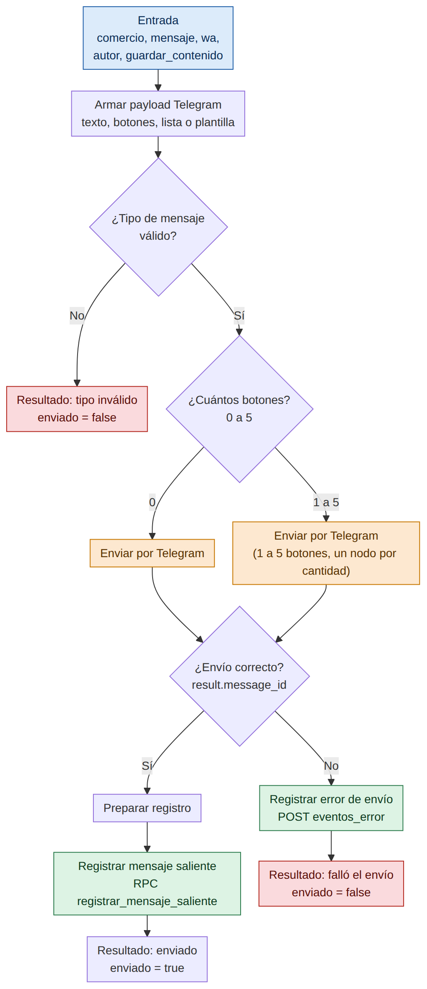
Figura 23. SUB-01: construcción, envío y registro del mensaje

4.13.6 Descripción nodo por nodo
Nodo | Tipo | Función
Entrada | Execute Workflow Trigger | Recibe comercio, mensaje, wa, autor y guardar_contenido.
Armar payload Telegram | Code (JavaScript) | Convierte wa en el payload de Telegram: chat_id y text (máx. 4096 caracteres); para botones o lista genera un teclado en línea con una fila por botón y callback_data de máximo 64 caracteres. Si el tipo es desconocido o no hay chat o texto, marca tipo_invalido.
¿Tipo de mensaje válido? | If | Deja pasar solo si tipo_invalido es falso.
Resultado: tipo inválido | Edit Fields (Set) | Devuelve enviado = false y el error de armado.
¿Cuántos botones? | Switch | Seis salidas: 0 a 5 botones (la alternativa va a la salida de 5). Existe porque el nodo Telegram exige definir los botones de forma fija.
Enviar por Telegram | Telegram | Envío sin botones. Reintenta hasta 2 veces con 1,5 s de espera.
Enviar por Telegram (1 botón) + Enviar por Telegram (2 botones) + Enviar por Telegram (3 botones) + Enviar por Telegram (4 botones) + Enviar por Telegram (5 botones) | Telegram | Cinco variantes del mismo nodo con teclado en línea de 1 a 5 botones. Todas usan parse_mode = HTML, escapan &, < y >, y reintentan hasta 2 veces.
¿Envío correcto? | If | Comprueba que Telegram devolvió result.message_id.
Preparar registro | Code (JavaScript) | Arma el cuerpo para registrar: comercio, chat, autor, contenido (solo si guardar_contenido = true) e identificador del mensaje enviado.
Registrar mensaje saliente | HTTP Request | RPC registrar_mensaje_saliente.
Resultado: enviado | Edit Fields (Set) | Devuelve enviado = true y wa_message_id.
Registrar error de envío | HTTP Request | POST a eventos_error con origen telegram_envio y el detalle.
Resultado: falló el envío | Edit Fields (Set) | Devuelve enviado = false y error = 'fallo_envio_telegram'.

4.13.7 Lógica relevante
Tipos de mensaje admitidos
wa.tipo | Resultado en Telegram
texto | Mensaje de texto.
botones | Texto con un botón por fila (callback_data = id del botón).
lista | Igual que «botones»: una fila por opción.
plantilla | Texto compuesto con el nombre de la plantilla y los parámetros.
otro | Se rechaza: tipo_invalido.

Privacidad en el registro
El contenido enviado solo se guarda si el llamador indica guardar_contenido = true. En caso contrario se registra únicamente el evento (comercio, chat, autor e identificador del mensaje).
Escape de HTML
El texto se envía con parse_mode = HTML y se escapan &, < y > para evitar que contenido del cliente o de la guía se interprete como etiquetas.

4.13.8 Interacción con la base de datos
Objeto de Supabase | Uso
registrar_mensaje_saliente (RPC) | Registra el mensaje saliente.
eventos_error (tabla) | Registro de envíos fallidos.

4.13.9 Manejo de errores
- Los nodos de Telegram tienen onError: continueRegularOutput y reintento (2 intentos, 1,5 s). Un rechazo no lanza una excepción: se resuelve en «¿Envío correcto?», se registra y se devuelve enviado = false.

4.13.10 Observaciones
- SUB-01 no lanza errores ante un fallo de envío; devuelve `enviado = false`. Los llamadores que esperan una excepción (WF-07 y WF-09, con salida de error) no detectan el fallo. Solo WF-10 verifica enviado. Ver observaciones de WF-07 y WF-09.
- Si un mensaje trae más de cinco botones, se usa la variante de cinco y los sobrantes se omiten sin aviso. Hoy ningún mensaje supera cinco.
- El formato HTML escapado impide usar negritas o cursivas en los textos (por ejemplo, los asteriscos del catálogo de WF-04).

Anexo A. Índice de diagramas Mermaid
El código fuente de cada figura está en el archivo diagramas_mermaid.md, en el mismo orden. Para generar una imagen, copie el bloque en https://mermaid.live y exporte como PNG o SVG.
Figura | Descripción | Archivo
1 | Arquitectura general del módulo n8n de Comercia | 00a_arquitectura_general.mmd
2 | Ciclo de vida de un mensaje de cliente | 00b_ciclo_de_vida_de_un_mensaje.mmd
3 | WF-01: recepción del evento y validación del comercio | 01a_WF-01_recepcion_y_comercio.mmd
4 | WF-01: registro de metadatos e idempotencia | 01b_WF-01_registro_e_idempotencia.mmd
5 | WF-02: control de autorización y rutas de decisión | 02_WF-02_control_de_autorizacion.mmd
6 | WF-03: carga de contexto y enrutamiento por estado | 03_WF-03_enrutador_por_estado.mmd
7 | WF-04: resolución de la opción, menú, catálogo, estado y no entendido | 04a_WF-04_menu_catalogo_estado.mmd
8 | WF-04: preguntas frecuentes, inicio de pedido y atención humana | 04b_WF-04_faq_pedido_persona.mmd
9 | WF-05: llamada a la IA con validación de salida | 05_WF-05_subflujo_de_ia.mmd
10 | WF-06: subestados del pedido | 06c_WF-06_estados_del_pedido.mmd
11 | WF-06: carga del carrito, subestado y paso de ítems | 06a1_WF-06_pedido_subestados_y_continuar.mmd
12 | WF-06: interpretación de ítems con IA y resolución contra el catálogo | 06a2_WF-06_interpretar_items_con_ia.mmd
13 | WF-06: entrega y datos del cliente | 06b1_WF-06_entrega_y_datos.mmd
14 | WF-06: pago, resumen y creación del pedido | 06b2_WF-06_pago_y_cierre.mmd
15 | WF-07: derivación a una persona | 07_WF-07_atencion_humana.mmd
16 | WF-08: solicitud de modificación o cancelación | 08_WF-08_solicitudes.mmd
17 | WF-09: entradas, validación del secreto y decisión de avisar | 09a_WF-09_entradas_y_decision.mmd
18 | WF-09: envío del aviso y marcado del resultado | 09b_WF-09_envio_y_marcado.mmd
19 | WF-10: validación del cuerpo, la sesión y la propiedad de la conversación | 10a_WF-10_validacion_de_acceso.mmd
20 | WF-10: envío del mensaje y respuesta al panel | 10b_WF-10_envio_y_respuesta.mmd
21 | WF-11: tareas programadas cada 15 minutos | 11_WF-11_tareas_programadas.mmd
22 | WF-12: registro, alerta y contingencia | 12_WF-12_errores_y_contingencia.mmd
23 | SUB-01: construcción, envío y registro del mensaje | 13_SUB-01_enviar_telegram.mmd

Anexo B. Objetos de Supabase utilizados
Las descripciones son inferidas por el nombre y los parámetros; el código SQL no forma parte de los JSON.
Funciones RPC
Función | Usada en | Propósito
registrar_mensaje_entrante | WF-01 | Registra metadatos del mensaje entrante y detecta duplicados.
obtener_autorizacion | WF-02 | Devuelve la decisión de privacidad del cliente, su versión y vigencia.
registrar_autorizacion | WF-02 | Guarda la decisión acepto o no_acepto y la versión del aviso.
registrar_aviso_enviado | WF-02 | Registra la fecha del último aviso de privacidad.
obtener_conversacion | WF-03 | Obtiene (o crea) la conversación del cliente con su estado y pausa.
registrar_mensaje_pausa | WF-03 | Guarda el texto de un mensaje recibido durante una pausa.
reiniciar_estado | WF-04 | Devuelve la conversación al estado MENU.
set_estado | WF-04 | Fija el estado de la conversación (por ejemplo, FAQ).
iniciar_pedido | WF-04 | Crea o reabre el carrito del cliente.
incrementar_intentos | WF-04 | Incrementa y devuelve el contador de mensajes no entendidos.
obtener_carrito | WF-06 | Devuelve el carrito y el subestado del pedido.
set_subestado | WF-06 | Cambia el subestado del carrito.
agregar_items | WF-06 | Agrega ítems al carrito.
alternativas_categoria | WF-06 | Lista productos disponibles de una categoría.
guardar_entrega | WF-06 | Guarda la modalidad de entrega.
guardar_dato | WF-06 | Guarda nombre y dirección y avanza el subestado.
guardar_pago | WF-06 | Guarda el método de pago.
calcular_resumen | WF-06 | Calcula el total y el texto resumen del pedido.
crear_pedido | WF-06 | Crea el pedido a partir del carrito, con clave de idempotencia.
descartar_carrito | WF-06 | Elimina el carrito.
pausar_conversacion | WF-07 | Pausa el asistente en la conversación.
crear_alerta | WF-07, WF-12 | Crea una alerta para el dueño (con o sin contenido).
crear_solicitud | WF-08 | Crea una solicitud de modificación o cancelación y su alerta.
datos_notificacion | WF-09 | Reúne pedido, comercio y cliente para un aviso de estado.
marcar_aviso | WF-09 | Marca un aviso como enviado o no_enviado.
verificar_propiedad_conversacion | WF-10 | Verifica que la conversación pertenezca al usuario y devuelve datos de envío.
descartar_carritos_expirados | WF-11 | Limpia carritos abandonados.
cerrar_atenciones_inactivas | WF-11 | Cierra pausas de atención humana sin actividad.
listar_avisos_pendientes | WF-11 | Lista avisos en estado no_enviado.
ultimo_cliente_sin_respuesta | WF-12 | Identifica al último cliente que no recibió respuesta.
registrar_mensaje_saliente | SUB-01 | Registra el mensaje enviado al cliente.
Tablas, vistas y endpoints
Objeto | Tipo | Usado en | Uso
v_comercios | Vista | WF-01 | Datos del comercio por phone_number_id.
mensajes | Tabla | WF-03 | Mensajes de la conversación (fecha).
v_productos | Vista | WF-04 | Catálogo para mostrar.
v_pedidos_cliente | Vista | WF-04 | Pedidos del cliente.
guias | Tabla | WF-04 | Guía de preguntas frecuentes vigente.
productos | Tabla | WF-06 | Catálogo para validar ítems.
pedidos | Tabla | WF-08 | Último pedido del cliente.
solicitudes | Tabla | WF-08 | Solicitudes pendientes de un pedido.
eventos_error | Tabla | WF-01, WF-05, WF-12, SUB-01 | Registro de errores y eventos anómalos.
/auth/v1/user | Endpoint de Auth | WF-10 | Validación del token de sesión del dueño.

Anexo C. Identificadores de botones
Valor de callback_data que Telegram devuelve al pulsar cada botón; WF-01 lo entrega como mensaje.texto con interactivo = true.
Botón | Flujos | Significado
ACEPTO / NO_ACEPTO | WF-02 | Aceptar o rechazar la política de tratamiento de datos.
OP_PEDIDO | WF-02, WF-04, WF-06 | Menú: hacer un pedido.
OP_CATALOGO | WF-02, WF-04 | Menú: ver catálogo.
OP_ESTADO | WF-02, WF-04 | Menú: estado de pedido.
OP_FAQ | WF-02, WF-04 | Menú: preguntas frecuentes.
OP_PERSONA | WF-02, WF-04, WF-06, WF-08, WF-12 | Hablar con una persona.
MENU | WF-03, WF-04, WF-06, WF-08, WF-12 | Volver al menú principal.
PED_MAS / PED_CONTINUAR | WF-06 | Agregar más ítems o continuar a la entrega.
ENT_DOM / ENT_REC | WF-06 | Domicilio o recogida.
PAGO_EF / PAGO_TR | WF-06 | Efectivo o transferencia.
PED_OK / PED_MOD / PED_CANC | WF-06 (recepción) | Confirmar, modificar o cancelar. Ningún nodo del módulo los emite.

Anexo D. Observaciones y puntos de atención
Resumen priorizado de lo observado durante la documentación. Son hallazgos sobre lo que está configurado en los JSON; conviene confirmarlos con pruebas antes de modificar nada.
Prioridad | Flujo | Observación | Recomendación
Alta | WF-09 | El secreto del webhook está en claro en el nodo «Configuración secreto» y en el JSON exportado. | Moverlo a una credencial (Header Auth) o variable de entorno y rotarlo.
Alta | SUB-01, WF-07, WF-09 | SUB-01 devuelve enviado = false sin lanzar error; WF-07 y WF-09 solo detectan excepciones. Un envío fallido puede marcarse como exitoso y no reintentarse. | Agregar una condición sobre enviado tras llamar a SUB-01 (como hace WF-10).
Alta | WF-05 | El nodo de IA no tiene onError y la ruta de fallback solo se activaría si «Validar salida» lanzara error, algo que su try/catch evita. | Activar la salida de error del nodo de IA y conectarla a «Registrar error de IA».
Media | WF-06 | Si un pedido mezcla productos válidos e inválidos, no se agrega ninguno. | Decidir si se agregan los válidos y se reportan los faltantes.
Media | WF-06 | Los botones PED_OK, PED_MOD y PED_CANC no tienen emisor; la rama «resumen» podría dejar al cliente sin botones. | Confirmar si es una rama heredada o si falta un paso de confirmación.
Media | WF-02 | aviso_version contiene una URL, no un identificador de versión. | Usar un identificador (por ejemplo, v1.0) y un enlace público estable para la política.
Media | WF-03 | fuera_horario se calcula y no se usa. | Conectarlo a un aviso de «fuera de horario» o eliminarlo.
Media | WF-10 | allowedOrigins termina en barra (/). | Probar CORS con el panel desplegado y quitar la barra final si falla.
Media | WF-01, WF-12 | bot_id, comercio_id y phone_number_id están fijos en nodos (MVP de un comercio). | Parametrizar si se atenderán varios comercios.
Media | WF-12 | El cliente de la contingencia se elige como «el último sin respuesta», que puede no ser el afectado. | Propagar el chat del cliente desde el flujo que falla, si es posible.
Baja | WF-04, SUB-01 | El catálogo usa asteriscos de Markdown pero el envío es HTML escapado. | Usar etiquetas HTML (<b>) o cambiar el formato.
Baja | WF-02, WF-04 | El menú principal está duplicado. | Centralizarlo en un solo lugar.
Baja | WF-09, WF-10, SUB-01 | Vestigios de WhatsApp (plantilla, enviar, wa_id, phone_number_id). | Documentarlos o renombrarlos.
Baja | WF-05 | La descripción menciona un límite de 8 s que no aparece configurado. | Verificar y configurar el tiempo de espera.
Baja | WF-12 | La lista workflows_cliente depende de nombres exactos. | Mantenerla sincronizada al renombrar flujos.

Anexo E. Parámetros a revisar al desplegar o migrar
No se incluyen valores de credenciales ni secretos.
Parámetro | Dónde | Detalle
Credencial de Telegram | WF-01, SUB-01 | Credencial del bot. Reconfigurar al importar. No se documenta su valor.
Credencial Supabase API | Todos los flujos con HTTP | Misma credencial en los nodos HTTP. Reconfigurar al importar.
Credencial de Anthropic | WF-05 | En esta instancia está gestionada por la plataforma; en otra instalación hay que crear una.
URL del proyecto Supabase | Todos los flujos con HTTP | Aparece en cada nodo HTTP. Reemplazar por la URL del proyecto de destino.
bot_id | WF-01 | Identificador del bot (nodo «Configuración bot»).
comercio_id y phone_number_id | WF-12 | Nodo «Configuración».
Lista workflows_cliente | WF-12 | Nombres exactos de los flujos de cliente.
politica_url, aviso_version, repetir_aviso_horas | WF-02 | Nodo «Configuración».
Secreto del webhook | WF-09 | Debe coincidir con el configurado en el Database Webhook de Supabase.
allowedOrigins | WF-10 | Dominio del panel web.
Error Workflow | Todos los flujos | Asignar WF-12 como flujo de errores de cada uno (excepto de sí mismo).
Referencias a otros flujos | Nodos Execute Workflow | Cada llamada apunta al identificador interno del flujo. Al importar a otra instancia hay que volver a seleccionar el flujo en cada nodo.
Database Webhook en Supabase | WF-09 | Debe existir en historial_estados (inserciones) apuntando a la ruta /estado-pedido con la cabecera del secreto.
Identificadores internos de los flujos (instancia actual)
Flujo | ID interno
WF-01 Recepción Telegram | Fy6zQozAAOP4eTOY
WF-02 Control de autorización | lOeV0vw3DF4dlRUU
WF-03 Enrutador por estado | tq8ybCCGhmkNkBFX
WF-04 Menú y consultas | 1mreiLAc2yuZttOP
WF-05 Subflujo de IA | HpEgxy6fKhySOVB6
WF-06 Construcción del pedido | BU8DLJQDWmsxoJpy
WF-07 Atención humana | z5FzJrFVTFZM8JIL
WF-08 Solicitudes | AVKWUi90K0j3IeRe
WF-09 Notificaciones de estado | RJtWyGY2A1GrLzyh
WF-10 Envío desde el panel | KWRsJ2HtL9m7qVGT
WF-11 Tareas programadas | xcDYZS3zb3Y7r7OB
WF-12 Errores y contingencia | yyz76MfPvieTMP3A
SUB-01 Enviar Telegram | u1U4Iam9WNRMZuo5

Anexo F. Glosario
Término | Definición
n8n | Plataforma de automatización de flujos de trabajo mediante nodos conectados.
Workflow (flujo) | Conjunto de nodos conectados que se ejecutan en orden.
Nodo | Unidad de trabajo de un flujo: un disparador, una condición, una llamada HTTP, un bloque de código, etc.
Subflujo | Flujo diseñado para ser llamado por otros mediante el nodo Execute Workflow.
Webhook | Dirección HTTP que recibe llamadas de otros sistemas y dispara un flujo.
Error Workflow | Flujo que n8n ejecuta automáticamente cuando otro flujo falla.
RPC | Llamada a una función almacenada en la base de datos; en Supabase se invoca por /rest/v1/rpc/<función>.
Supabase | Plataforma de base de datos Postgres con API REST y autenticación.
Callback query | Evento de Telegram que se genera cuando el usuario pulsa un botón en línea.
Idempotencia | Propiedad por la cual repetir una operación no cambia el resultado (no se duplica el pedido ni el mensaje).
Inyección de prompt | Intento de hacer que un texto del usuario modifique las instrucciones dadas al modelo de IA.
MIPYME | Micro, pequeña y mediana empresa.
Tratamiento de datos | Uso de datos personales conforme a una política aceptada por su titular.

